AJAX工作原理及其优缺点
1.什么是AJAX?
AJAX全称为“Asynchronous JavaScript and XML”（异步JavaScript和XML），是一种创建交互式网页应用的网页开发技术。它使用：
使用XHTML+CSS来标准化呈现；
使用XML和XSLT进行数据交换及相关操作；
使用XMLHttpRequest对象与Web服务器进行异步数据通信；
使用Javascript操作Document Object Model进行动态显示及交互；
使用JavaScript绑定和处理所有数据。
2.与传统的web应用比较
传统的Web应用交互由用户触发一个HTTP请求到服务器,服务器对其进行处理后再返回一个新的HTHL页到客户端, 每当服务器处理客户端提交的请求时,客户都只能空闲等待,并且哪怕只是一次很小的交互、只需从服务器端得到很简单的一个数据,都要返回一个完整的HTML页,而用户每次都要浪费时间和带宽去重新读取整个页面。这个做法浪费了许多带宽，由于每次应用的交互都需要向服务器发送请求，应用的响应时间就依赖于服务器的响应时间。这导致了用户界面的响应比本地应用慢得多。
与此不同，AJAX应用可以仅向服务器发送并取回必需的数据，它使用SOAP或其它一些基于XML的Web Service接口，并在客户端采用JavaScript处理来自服务器的响应。因为在服务器和浏览器之间交换的数据大量减少，结果我们就能看到响应更快的应用。同时很多的处理工作可以在发出请求的客户端机器上完成，所以Web服务器的处理时间也减少了。
3.AJAX的工作原理
Ajax的工作原理相当于在用户和服务器之间加了—个中间层(AJAX引擎),使用户操作与服务器响应异步化。并不是所有的用户请求都提交给服务器,像—些数据验证和数据处理等都交给Ajax引擎自己来做, 只有确定需要从服务器读取新数据时再由Ajax引擎代为向服务器提交请求。
Ajax其核心有JavaScript、XMLHTTPRequest、DOM对象组成，通过XmlHttpRequest对象来向服务器发异步请求，从服务器获得数据，然后用JavaScript来操作DOM而更新页面。这其中最关键的一步就是从服务器获得请求数据。让我们来了解这几个对象。
(1).XMLHTTPRequest对象
Ajax的一个最大的特点是无需刷新页面便可向服务器传输或读写数据(又称无刷新更新页面),这一特点主要得益于XMLHTTP组件XMLHTTPRequest对象。
XMLHttpRequest 对象方法描述
方 法 | 描 述
abort() | 停止当前请求
getAllResponseHeaders() | 把HTTP请求的所有响应首部作为键/值对返回
getResponseHeader("header") | 返回指定首部的串值
open("method","URL",[asyncFlag],["userName"],["password"]) | 建立对服务器的调用。method参数可以是GET、POST或PUT。url参数可以是相对URL或绝对URL。这个方法还包括3个可选的参数，是否异步，用户名，密码
send(content) | 向服务器发送请求
setRequestHeader("header", "value") | 把指定首部设置为所提供的值。在设置任何首部之前必须先调用open()。设置header并和请求一起发送 ('post'方法一定要 )
XMLHttpRequest 对象属性描述
属 性 | 描 述
onreadystatechange | 状态改变的事件触发器，每个状态改变时都会触发这个事件处理器，通常会调用一个JavaScript函数
readyState | 请求的状态。有5个可取值：0 = 未初始化，1 = 正在加载，2 = 已加载，3 = 交互中，4 = 完成
responseText | 服务器的响应，返回数据的文本。
responseXML | 服务器的响应，返回数据的兼容DOM的XML文档对象 ，这个对象可以解析为一个DOM对象。
responseBody | 服务器返回的主题（非文本格式）
responseStream | 服务器返回的数据流
status | 服务器的HTTP状态码（如：404 = "文件末找到" 、200 ="成功" ，等等）
statusText | 服务器返回的状态文本信息 ，HTTP状态码的相应文本（OK或Not Found（未找到）等等）
(2).JavaScript
JavaScript是一在浏览器中大量使用的编程语言。
(3).DOM Document Object Model
DOM是给HTML和XML文件使用的一组API。它提供了文件的结构表述，让你可以改变其中的內容及可见物。其本质是建立网页与Script或程序语言沟通的桥梁。所有WEB开发人员可操作及建立文件的属性、方法及事件都以对象来展现（例如，document就代表“文件本身“这个对像，table对象则代表HTML的表格对象等等）。这些对象可以由当今大多数的浏览器以Script来取用。一个用HTML或XHTML构建的网页也可以看作是一组结构化的数据，这些数据被封在DOM（Document Object Model）中，DOM提供了网页中各个对象的读写的支持。
(4).XML
可扩展的标记语言（Extensible Markup Language）具有一种开放的、可扩展的、可自描述的语言结构，它已经成为网上数据和文档传输的标准,用于其他应用程序交换数据 。
(5).综合
Ajax引擎，实际上是一个比较复杂的JavaScript应用程序，用来处理用户请求，读写服务器和更改DOM内容。JavaScript的Ajax引擎读取信息，并且互动地重写DOM，这使网页能无缝化重构，也就是在页面已经下载完毕后改变页面内容，这是我们一直在通过JavaScript和DOM在广泛使用的方法，但要使网页真正动态起来，不仅要内部的互动，还需要从外部获取数据，在以前，我们是让用户来输入数据并通过DOM来改变网页内容的，但现在，XMLHTTPRequest，可以让我们在不重载页面的情况下读写服务器上的数据，使用户的输入达到最少。
Ajax使WEB中的界面与应用分离（也可以说是数据与呈现分离），而在以前两者是没有清晰的界限的，数据与呈现分离的分离，有利于分工合作、减少非技术人员对页面的修改造成的WEB应用程序错误、提高效率、也更加适用于现在的发布系统。也可以把以前的一些服务器负担的工作转嫁到客户端，利于客户端闲置的处理能力来处理。
4.AJAX的优缺点
(1).AJAX的优点
<1>.无刷新更新数据。
AJAX最大优点就是能在不刷新整个页面的前提下与服务器通信维护数据。这使得Web应用程序更为迅捷地响应用户交互，并避免了在网络上发送那些没有改变的信息，减少用户等待时间，带来非常好的用户体验。
<2>.异步与服务器通信。
AJAX使用异步方式与服务器通信，不需要打断用户的操作，具有更加迅速的响应能力。优化了Browser和Server之间的沟通，减少不必要的数据传输、时间及降低网络上数据流量。
<3>.前端和后端负载平衡。
AJAX可以把以前一些服务器负担的工作转嫁到客户端，利用客户端闲置的能力来处理，减轻服务器和带宽的负担，节约空间和宽带租用成本。并且减轻服务器的负担，AJAX的原则是“按需取数据”，可以最大程度的减少冗余请求和响应对服务器造成的负担，提升站点性能。
<4>.基于标准被广泛支持。
AJAX基于标准化的并被广泛支持的技术，不需要下载浏览器插件或者小程序，但需要客户允许JavaScript在浏览器上执行。随着Ajax的成熟，一些简化Ajax使用方法的程序库也相继问世。同样，也出现了另一种辅助程序设计的技术，为那些不支持JavaScript的用户提供替代功能。
<5>.界面与应用分离。
Ajax使WEB中的界面与应用分离（也可以说是数据与呈现分离），有利于分工合作、减少非技术人员对页面的修改造成的WEB应用程序错误、提高效率、也更加适用于现在的发布系统。
(2).AJAX的缺点
<1>.AJAX干掉了Back和History功能，即对浏览器机制的破坏。
在动态更新页面的情况下，用户无法回到前一个页面状态，因为浏览器仅能记忆历史记录中的静态页面。一个被完整读入的页面与一个已经被动态修改过的页面之间的差别非常微妙；用户通常会希望单击后退按钮能够取消他们的前一次操作，但是在Ajax应用程序中，这将无法实现。
后退按钮是一个标准的web站点的重要功能，但是它没法和js进行很好的合作。这是Ajax所带来的一个比较严重的问题，因为用户往往是希望能够通过后退来取消前一次操作的。那么对于这个问题有没有办法？答案是肯定的，用过Gmail的知道，Gmail下面采用的Ajax技术解决了这个问题，在Gmail下面是可以后退的，但是，它也并不能改变Ajax的机制，它只是采用的一个比较笨但是有效的办法，即用户单击后退按钮访问历史记录时，通过创建或使用一个隐藏的IFRAME来重现页面上的变更。（例如，当用户在Google Maps中单击后退时，它在一个隐藏的IFRAME中进行搜索，然后将搜索结果反映到Ajax元素上，以便将应用程序状态恢复到当时的状态。）
但是，虽然说这个问题是可以解决的，但是它所带来的开发成本是非常高的，并与Ajax框架所要求的快速开发是相背离的。这是Ajax所带来的一个非常严重的问题。
一个相关的观点认为，使用动态页面更新使得用户难于将某个特定的状态保存到收藏夹中。该问题的解决方案也已出现，大部分都使用URL片断标识符（通常被称为锚点，即URL中#后面的部分）来保持跟踪，允许用户回到指定的某个应用程序状态。（许多浏览器允许JavaScript动态更新锚点，这使得Ajax应用程序能够在更新显示内容的同时更新锚点。）这些解决方案也同时解决了许多关于不支持后退按钮的争论。
<2>.AJAX的安全问题。
AJAX技术给用户带来很好的用户体验的同时也对IT企业带来了新的安全威胁，Ajax技术就如同对企业数据建立了一个直接通道。这使得开发者在不经意间会暴露比以前更多的数据和服务器逻辑。Ajax的逻辑可以对客户端的安全扫描技术隐藏起来，允许黑客从远端服务器上建立新的攻击。还有Ajax也难以避免一些已知的安全弱点，诸如跨站点脚步攻击、SQL注入攻击和基于Credentials的安全漏洞等等。
<3>.对搜索引擎支持较弱。
对搜索引擎的支持比较弱。如果使用不当，AJAX会增大网络数据的流量，从而降低整个系统的性能。
<4>.破坏程序的异常处理机制。
至少从目前看来，像Ajax.dll，Ajaxpro.dll这些Ajax框架是会破坏程序的异常机制的。关于这个问题，曾在开发过程中遇到过，但是查了一下网上几乎没有相关的介绍。后来做了一次试验，分别采用Ajax和传统的form提交的模式来删除一条数据……给我们的调试带来了很大的困难。
<5>.违背URL和资源定位的初衷。
例如，我给你一个URL地址，如果采用了Ajax技术，也许你在该URL地址下面看到的和我在这个URL地址下看到的内容是不同的。这个和资源定位的初衷是相背离的。
<6>.AJAX不能很好支持移动设备。
一些手持设备（如手机、PDA等）现在还不能很好的支持Ajax，比如说我们在手机的浏览器上打开采用Ajax技术的网站时，它目前是不支持的。
<7>.客户端过肥，太多客户端代码造成开发上的成本。
编写复杂、容易出错 ；冗余代码比较多（层层包含js文件是AJAX的通病，再加上以往的很多服务端代码现在放到了客户端）；破坏了Web的原有标准。
5.AJAX注意点及适用和不适用场景
(1).注意点
Ajax开发时，网络延迟——即用户发出请求到服务器发出响应之间的间隔——需要慎重考虑。不给予用户明确的回应，没有恰当的预读数据，或者对XMLHttpRequest的不恰当处理，都会使用户感到延迟，这是用户不希望看到的，也是他们无法理解的。通常的解决方案是，使用一个可视化的组件来告诉用户系统正在进行后台操作并且正在读取数据和内容。
(2).Ajax适用场景
<1>.表单驱动的交互
<2>.深层次的树的导航
<3>.快速的用户与用户间的交流响应
<4>.类似投票、yes/no等无关痛痒的场景
<5>.对数据进行过滤和操纵相关数据的场景
<6>.普通的文本输入提示和自动完成的场景
(3).Ajax不适用场景
<1>.部分简单的表单
<2>.搜索
<3>.基本的导航
<4>.替换大量的文本
<5>.对呈现的操纵

谈一下 Jquery中的 bind(),live(),delegate(),on()的区别？
jquery 中 bind(),live(),delegate()都是基于 on实现的，
on 是封装了一个兼容的事件绑定方法，在选择元素上绑定一个或多个事件的事件处理函数
bind(type,[data],fn) 为每个匹配元素的特定事件绑定事件处理函数
live(type,[data],fn) 给所有匹配的元素附加一个事件处理函数，即使这个元素是以后再添加进来的
delegate(selector,[type],[data],fn) 指定的元素（属于被选元素的子元素）添加一个或多个事件处理
程序，并规定当这些事件发生时运行的函数
差别：
.bind()是直接绑定在元素上
.live()则是通过冒泡的方式来绑定到元素上的。更适合列表类型的，绑定到 document DOM节点上。和.
bind()的优势是支持动态数据。
.delegate()则是更精确的小范围使用事件代理，性能优于.live()
.on()则是最新的 1.9 版本整合了之前的三种方式的新事件绑定机制
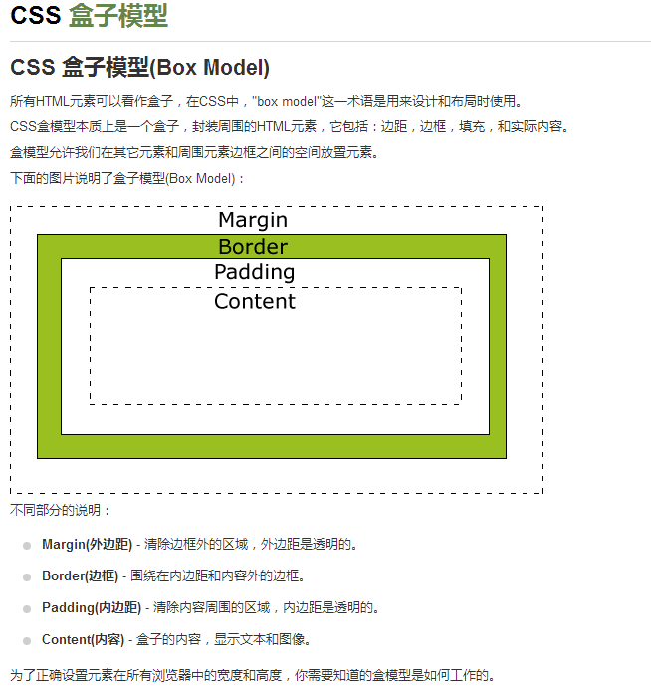
CSS hack是通过在CSS样式中加入一些特殊的符号，让不同的浏览器识别不同的符号（什么样的浏览器识别什么样的符号是有标准的，CSS hack就是让你记住这个标准），以达到应用不同的CSS样式的目的，比如.kwstu{width:300px;_width:200px;}，一般浏览器会先给元素使用width:300px;的样式，紧接着后面还有个_width:200px;由于下划线_width只有IE6可以识别
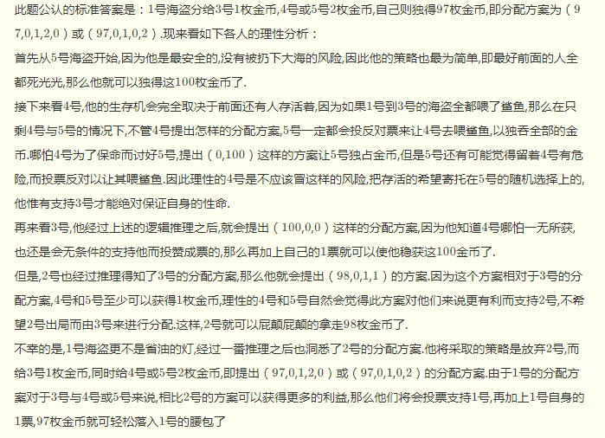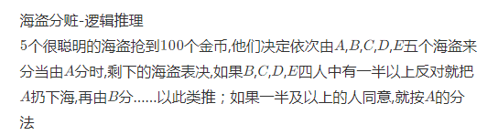
（1）行内元素有：a b span img input select strong（强调的语气）
（2）块级元素有：div ul ol li dl dt dd h1 h2 h3 h4…p
（3）常见的空元素：
<br><hr><img><input><link><meta>
3
鲜为人知的是：
<area><base><col><command><embed><keygen><param><source><track><wbr>
DOM 操作——怎样添加、移除、移动、复制、创建和查找节点?
（1）创建新节点
createDocumentFragment() //创建一个 DOM片段
createElement() //创建一个具体的元素
createTextNode() //创建一个文本节点
（2）添加、移除、替换、插入
appendChild()
removeChild()
replaceChild()
insertBefore() //在已有的子节点前插入一个新的子节点
（3）查找
getElementsByTagName() //通过标签名称
getElementsByName() //通过元素的 Name属性的值(IE 容错能力较强，会得到一个数组，其
中包括 id 等于 name值的)
getElementById() //通过元素 Id，唯一性
- 浏览器是如何渲染页面和加载页面
为什么有些网站打开的时候会加载会很慢，而且是整个页面同时显示的，而有些网站是从顶到下逐步显示出来的？要搞懂这个可以先从下面这个常规流程开始：
1. 浏览器下载的顺序是从上到下，渲染的顺序也是从上到下，下载和渲染是同时进行的。
2. 在渲染到页面的某一部分时，其上面的所有部分都已经下载完成（并不是说所有相关联的元素都已经下载完）。
3. 如果遇到语义解释性的标签嵌入文件（JS脚本，CSS样式），那么此时IE的下载过程会启用单独连接进行下载。
4. 并且在下载后进行解析，解析过程中，停止页面所有往下元素的下载。
5. 样式表在下载完成后，将和以前下载的所有样式表一起进行解析，解析完成后，将对此前所有元素（含以前已经渲染的）重新进行渲染。
6. JS、CSS中如有重定义，后定义函数将覆盖前定义函数。
- Position属性的几种值和他们之间的区别
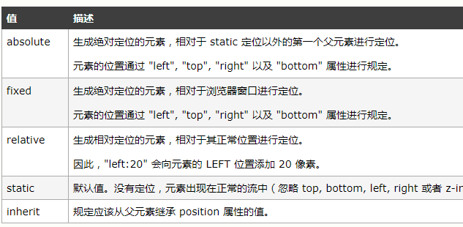
冒泡排序
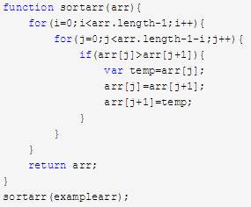
在JavaScript中，有5种基本数据类型和1种复杂数据类型，基本数据类型有：Undefined, Null, Boolean, Number和String；复杂数据类型是Object，Object中还细分了很多具体的类型，比如：Array, Function, Date等等
- 使用typeof检测
从输出的结果来看，arr, json, nul, date, reg, error 全部被检测为object类型，其他的变量能够被正确检测出来。当需要变量是否是number, string, boolean, function, undefined, json类型时，可以使用typeof进行判断。其他变量是判断不出类型的，包括null。
还有，typeof是区分不出array和json类型的。因为使用typeof这个变量时，array和json类型输出的都是object。
2. 使用instance检测
在 JavaScript 中，判断一个变量的类型尝尝会用 typeof 运算符，在使用 typeof 运算符时采用引用类型存储值会出现一个问题，无论引用的是什么类型的对象，它都返回 “object”。ECMAScript 引入了另一个 Java 运算符 instanceof 来解决这个问题。instanceof 运算符与 typeof 运算符相似，用于识别正在处理的对象的类型。与 typeof 方法不同的是，instanceof 方法要求开发者明确地确认对象为某特定类型。例如：
?
1  2  3  4  5 | function Person(){  }  var Tom = new Person();  console.log(Tom instanceof Person); // true
instanceof还能检测出多层继承的关系。
好了，我们来使用instanceof检测上面的那些变量：
?
1  2  3  4  5  6  7  8  9  10  11  12  13  14  15  16  17  18  19  20  21  22  23  24 | console.log(  num instanceof Number,  str instanceof String,  bool instanceof Boolean,  arr instanceof Array,  json instanceof Object,  func instanceof Function,  und instanceof Object,  nul instanceof Object,  date instanceof Date,  reg instanceof RegExp,  error instanceof Error  )  // num : false  // str : false  // bool : false  // arr : true  // json : true  // func : true  // und : false  // nul : false  // date : true  // reg : true  // error : true
3. 使用constructor检测
在使用instanceof检测变量类型时，我们是检测不到number, ‘string', bool的类型的。因此，我们需要换一种方式来解决这个问题。
constructor本来是原型对象上的属性，指向构造函数。但是根据实例对象寻找属性的顺序，若实例对象上没有实例属性或方法时，就去原型链上寻找，因此，实例对象也是能使用constructor属性的。
我们先来输出一下num.constructor的内容，即数字类型的变量的构造函数是什么样子的：
function Number() { [native code] }
我们可以看到它指向了Number的构造函数，因此，我们可以使用num.constructor==Number来判断num是不是Number类型的，其他的变量也类似：
?
1  2  3  4  5  6  7  8  9  10  11  12  13  14  15  16  17  18  19 | function Person(){  }  var Tom = new Person();  // undefined和null没有constructor属性  console.log(  Tom.constructor==Person,  num.constructor==Number,  str.constructor==String,  bool.constructor==Boolean,  arr.constructor==Array,  json.constructor==Object,  func.constructor==Function,  date.constructor==Date,  reg.constructor==RegExp,  error.constructor==Error  );  // 所有结果均为true
从输出的结果我们可以看出，除了undefined和null，其他类型的变量均能使用constructor判断出类型。
不过使用constructor也不是保险的，因为constructor属性是可以被修改的，会导致检测出的结果不正确，例如：
?
1  2  3  4  5  6  7  8  9  10 | function Person(){  }  function Student(){  }  Student.prototype = new Person();  var John = new Student();  console.log(John.constructor==Student); // false  console.log(John.constructor==Person); // true
在上面的例子中，Student原型中的constructor被修改为指向到Person，导致检测不出实例对象John真实的构造函数。
同时，使用instaceof和construcor,被判断的array必须是在当前页面声明的！比如，一个页面（父页面）有一个框架，框架中引用了一个页面（子页面），在子页面中声明了一个array，并将其赋值给父页面的一个变量，这时判断该变量，Array == object.constructor;会返回false； 原因：
1、array属于引用型数据，在传递过程中，仅仅是引用地址的传递。
2、每个页面的Array原生对象所引用的地址是不一样的，在子页面声明的array，所对应的构造函数，是子页面的Array对象；父页面来进行判断，使用的Array并不等于子页面的Array；切记，不然很难跟踪问题！
4. 使用Object.prototype.toString.call
我们先不管这个是什么，先来看看他是怎么检测变量类型的：
?
1  2  3  4  5  6  7  8  9  10  11  12  13  14  15 | console.log(  Object.prototype.toString.call(num),  Object.prototype.toString.call(str),  Object.prototype.toString.call(bool),  Object.prototype.toString.call(arr),  Object.prototype.toString.call(json),  Object.prototype.toString.call(func),  Object.prototype.toString.call(und),  Object.prototype.toString.call(nul),  Object.prototype.toString.call(date),  Object.prototype.toString.call(reg),  Object.prototype.toString.call(error)  );  // '[object Number]' '[object String]' '[object Boolean]' '[object Array]' '[object Object]'  // '[object Function]' '[object Undefined]' '[object Null]' '[object Date]' '[object RegExp]' '[object Error]'
从输出的结果来看，Object.prototype.toString.call(变量)输出的是一个字符串，字符串里有一个数组，第一个参数是Object，第二个参数就是这个变量的类型，而且，所有变量的类型都检测出来了，我们只需要取出第二个参数即可。或者可以使用Object.prototype.toString.call(arr)=="object Array"来检测变量arr是不是数组。
我们现在再来看看ECMA里是是怎么定义Object.prototype.toString.call的：
复制代码 代码如下:
Object.prototype.toString( ) When the toString method is called, the following steps are taken:
1. Get the [[Class]] property of this object.
2. Compute a string value by concatenating the three strings “[object “, Result (1), and “]”.
3. Return Result (2)
上面的规范定义了Object.prototype.toString的行为：首先，取得对象的一个内部属性[[Class]]，然后依据这个属性，返回一个类似于”[object Array]”的字符串作为结果（看过ECMA标准的应该都知道，[[]]用来表示语言内部用到的、外部不可直接访问的属性，称为“内部属性”）。利用这个方法，再配合call，我们可以取得任何对象的内部属性[[Class]]，然后把类型检测转化为字符串比较，以达到我们的目的。
5. jquery中$.type的实现
在jquery中提供了一个$.type的接口，来让我们检测变量的类型：
?
1  2  3  4  5  6  7  8  9  10  11  12  13  14 | console.log(  $.type(num),  $.type(str),  $.type(bool),  $.type(arr),  $.type(json),  $.type(func),  $.type(und),  $.type(nul),  $.type(date),  $.type(reg),  $.type(error)  );  // number string boolean array object function undefined null date regexp error
看到输出结果，有没有一种熟悉的感觉？对，他就是上面使用Object.prototype.toString.call(变量)输出的结果的第二个参数呀。
我们这里先来对比一下上面所有方法检测出的结果，横排是使用的检测方法， 竖排是各个变量：
类型判断 | typeof | instanceof | constructor | toString.call | $.type
num | number | false | true | [object Number] | number
str | string | false | true | [object String] | string
bool | boolean | false | true | [object Boolean] | boolean
arr | object | true | true | [object Array] | array
json | object | true | true | [object Object] | object
func | function | true | true | [object Function] | function
und | undefined | false | - | [object Undefined] | undefined
nul | object | false | - | [object Null] | null
date | object | true | true | [object Date] | date
reg | object | true | true | [object RegExp] | regexp
error | object | true | true | [object Error] | error
优点 | 使用简单，能直接输出结果 | 能检测出复杂的类型 | 基本能检测出所有的类型 | 检测出所有的类型 | -
缺点 | 检测出的类型太少 | 基本类型检测不出，且不能跨iframe | 不能跨iframe，且constructor易被修改 | IE6下undefined,null均为Object | -
这样对比一下，就更能看到各个方法之间的区别了，而且Object.prototype.toString.call和$type输出的结果真的很像。我们来看看jquery（2.1.2版本）内部是怎么实现$.type方法的：

?
1  2  3  4  5  6  7  8  9  10  11  12  13  14  15  16  17  18  19  20  21  22 | // 实例对象是能直接使用原型链上的方法的  var class2type = {};  var toString = class2type.toString;  // 省略部分代码...  type: function( obj ) {  if ( obj == null ) {  return obj + "";  }  // Support: Android<4.0, iOS<6 (functionish RegExp)  return (typeof obj === "object" || typeof obj === "function") ?  (class2type[ toString.call(obj) ] || "object") :  typeof obj;  },  // 省略部分代码...  // Populate the class2type map  jQuery.each("Boolean Number String Function Array Date RegExp Object Error".split(" "), function(i, name) {  class2type[ "[object " + name + "]" ] = name.toLowerCase();  });
我们先来看看jQuery.each的这部分：
?
1  2  3  4  5  6  7  8  9  10  11  12  13  14  15  16  17 | // Populate the class2type map  jQuery.each("Boolean Number String Function Array Date RegExp Object Error".split(" "), function(i, name) {  class2type[ "[object " + name + "]" ] = name.toLowerCase();  });  //循环之后，`class2type`的值是：  class2type = {  '[object Boolean]' : 'boolean',  '[object Number]' : 'number',  '[object String]' : 'string',  '[object Function]': 'function',  '[object Array]' : 'array',  '[object Date]' : 'date',  '[object RegExp]' : 'regExp',  '[object Object]' : 'object',  '[object Error]' : 'error'  }
再来看看type方法：
?
1  2  3  4  5  6  7  8  9  10  11  12  13  14 | // type的实现  type: function( obj ) {  // 若传入的是null或undefined，则直接返回这个对象的字符串  // 即若传入的对象obj是undefined，则返回"undefined"  if ( obj == null ) {  return obj + "";  }  // Support: Android<4.0, iOS<6 (functionish RegExp)  // 低版本regExp返回function类型；高版本已修正，返回object类型  // 若使用typeof检测出的obj类型是object或function，则返回class2type的值，否则返回typeof检测的类型  return (typeof obj === "object" || typeof obj === "function") ?  (class2type[ toString.call(obj) ] || "object") :  typeof obj;  }
当typeof obj === "object" || typeof obj === "function"时，就返回class2type[ toString.call(obj)。到这儿，我们就应该明白为什么Object.prototype.toString.call和$.type那么像了吧，其实jquery中就是用Object.prototype.toString.call实现的，把'[object Boolean]'类型转成'boolean'类型并返回。若class2type存储的没有这个变量的类型，那就返回”object”。
除了”object”和”function”类型，其他的类型则使用typeof进行检测。即number, string, boolean类型的变量，使用typeof即可。
在严格模式“use strict”下进行JavaScript开发有什么好处？
严格模式下, delete运算符后跟随非法标识符(即delete 不存在的标识符)，会抛出语法错 误； 非严格模式下，会静默失败并返回false
严格模式中，对象直接量中定义同名属性会抛出语法错误； 非严格模式不会报错
严格模式中，函数形参存在同名的，抛出错误； 非严格模式不会
严格模式不允许八进制整数直接量（如：023）
严格模式中，arguments对象是传入函数内实参列表的静态副本；非严格模式下，arguments 对象里的元素和对应的实参是指向同一个值的引用
严格模式中 eval和arguments当做关键字，它们不能被赋值和用作变量声明
严格模式会限制对调用栈的检测能力，访问arguments.callee.caller会抛出异常
严格模式 变量必须先声明，直接给变量赋值，不会隐式创建全局变量，不能用with,
严格模式中 call apply传入null undefined保持原样不被转换为window

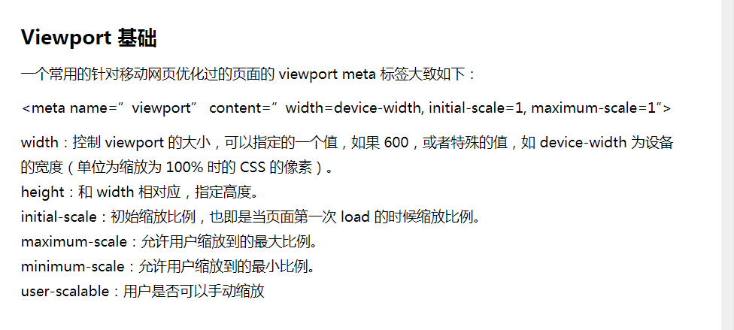
清除浮动的方法 原理
1、父级div定义height
<style type="text/css">
.div1{background:#000080;border:1px solid red;/*解决代码*/height:200px;}
.div2{background:#800080;border:1px solid red;height:100px;margin-top:10px}

.left{float:left;width:20%;height:200px;background:#DDD}
.right{float:right;width:30%;height:80px;background:#DDD}
</style>
<div class="div1">
<div class="left">Left</div>
<div class="right">Right</div>
</div>
<div class="div2">
div2
</div>
- 原理：父级div手动定义height，就解决了父级div无法自动获取到高度的问题
- 优点：简单，代码少，容易掌握
- 缺点：只适合高度固定的布局，要给出精确的高度，如果高度和父级div不一样时，会产生问题
- 建议：不推荐使用，只建议高度固定的布局时使用
- 评分：★★☆☆☆
2、结尾处加空div标签clear:both
<style type="text/css">
.div1{background:#000080;border:1px solid red}
.div2{background:#800080;border:1px solid red;height:100px;margin-top:10px}

.left{float:left;width:20%;height:200px;background:#DDD}
.right{float:right;width:30%;height:80px;background:#DDD}

/*清除浮动代码*/
.clearfloat{clear:both}
</style>
<div class="div1">
<div class="left">Left</div>
<div class="right">Right</div>
<div class="clearfloat"></div>
</div>
<div class="div2">
div2
</div>
- 原理：添加一个空div，利用css提高的clear:both清除浮动，让父级div能自动获取到高度
- 优点：简单，代码少，浏览器支持好，不容易出现怪问题
- 缺点：不少初学者不理解原理；如果页面浮动布局多，就要增加很多空div，让人感觉很不爽
- 建议：不推荐使用，但此方法是以前主要使用的一种清除浮动方法
- 评分：★★★☆☆
3、父级div定义伪类:after和zoom
<style type="text/css">
.div1{background:#000080;border:1px solid red;}
.div2{background:#800080;border:1px solid red;height:100px;margin-top:10px}

.left{float:left;width:20%;height:200px;background:#DDD}
.right{float:right;width:30%;height:80px;background:#DDD}

/*清除浮动代码*/
.clearfloat:after{display:block;clear:both;content:"";visibility:hidden;height:0}
.clearfloat{zoom:1}
</style>
<div class="div1 clearfloat">
<div class="left">Left</div>
<div class="right">Right</div>
</div>
<div class="div2">
div2
</div>
- 原理：IE8以上和非IE浏览器才支持:after，原理和方法2有点类似，zoom(IE转有属性)可解决ie6,ie7浮动问题
- 优点：浏览器支持好，不容易出现怪问题（目前：大型网站都有使用，如：腾迅，网易，新浪等等）
- 缺点：代码多，不少初学者不理解原理，要两句代码结合使用，才能让主流浏览器都支持
- 建议：推荐使用，建议定义公共类，以减少CSS代码
- 评分：★★★★☆
4、父级div定义overflow:hidden
<style type="text/css">
.div1{background:#000080;border:1px solid red;/*解决代码*/width:98%;overflow:hidden}
.div2{background:#800080;border:1px solid red;height:100px;margin-top:10px;width:98%}

.left{float:left;width:20%;height:200px;background:#DDD}
.right{float:right;width:30%;height:80px;background:#DDD}
</style>
<div class="div1">
<div class="left">Left</div>
<div class="right">Right</div>
</div>
<div class="div2">
div2
</div>
- 原理：必须定义width或zoom:1，同时不能定义height，使用overflow:hidden时，浏览器会自动检查浮动区域的高度
- 优点：简单，代码少，浏览器支持好
- 缺点：不能和position配合使用，因为超出的尺寸的会被隐藏
- 建议：只推荐没有使用position或对overflow:hidden理解比较深的朋友使用
- 评分：★★★☆☆
5、父级div定义overflow:auto
<style type="text/css">
.div1{background:#000080;border:1px solid red;/*解决代码*/width:98%;overflow:auto}
.div2{background:#800080;border:1px solid red;height:100px;margin-top:10px;width:98%}

.left{float:left;width:20%;height:200px;background:#DDD}
.right{float:right;width:30%;height:80px;background:#DDD}
</style>
<div class="div1">
<div class="left">Left</div>
<div class="right">Right</div>
</div>
<div class="div2">
div2
</div>
- 原理：必须定义width或zoom:1，同时不能定义height，使用overflow:auto时，浏览器会自动检查浮动区域的高度
- 优点：简单，代码少，浏览器支持好
- 缺点：内部宽高超过父级div时，会出现滚动条。
- 建议：不推荐使用，如果你需要出现滚动条或者确保你的代码不会出现滚动条就使用吧。
- 评分：★★☆☆☆
6、父级div也一起浮动
<style type="text/css">
.div1{background:#000080;border:1px solid red;/*解决代码*/width:98%;margin-bottom:10px;float:left}
.div2{background:#800080;border:1px solid red;height:100px;width:98%;/*解决代码*/clear:both}

.left{float:left;width:20%;height:200px;background:#DDD}
.right{float:right;width:30%;height:80px;background:#DDD}
</style>
<div class="div1">
<div class="left">Left</div>
<div class="right">Right</div>
</div>
<div class="div2">
div2
</div>
- 原理：所有代码一起浮动，就变成了一个整体
- 优点：没有优点
- 缺点：会产生新的浮动问题。
- 建议：不推荐使用，只作了解。
- 评分：★☆☆☆☆
7、父级div定义display:table
<style type="text/css">
.div1{background:#000080;border:1px solid red;/*解决代码*/width:98%;display:table;margin-bottom:10px;}
.div2{background:#800080;border:1px solid red;height:100px;width:98%;}

.left{float:left;width:20%;height:200px;background:#DDD}
.right{float:right;width:30%;height:80px;background:#DDD}
</style>
<div class="div1">
<div class="left">Left</div>
<div class="right">Right</div>
</div>
<div class="div2">
div2
</div>
- 原理：将div属性变成表格
- 优点：没有优点
- 缺点：会产生新的未知问题
- 建议：不推荐使用，只作了解
- 评分：★☆☆☆☆
8、结尾处加br标签clear:both
<style type="text/css">
.div1{background:#000080;border:1px solid red;margin-bottom:10px;zoom:1}
.div2{background:#800080;border:1px solid red;height:100px}

.left{float:left;width:20%;height:200px;background:#DDD}
.right{float:right;width:30%;height:80px;background:#DDD}

.clearfloat{clear:both}
</style>
<div class="div1">
<div class="left">Left</div>
<div class="right">Right</div>
<br class="clearfloat" />
</div>
<div class="div2">
div2
</div>
- 原理：父级div定义zoom:1来解决IE浮动问题，结尾处加br标签clear:both
- 建议：不推荐使用，只作了解
CSS position 属性
absolute | 生成绝对定位的元素，相对于 static 定位以外的第一个父元素进行定位。  元素的位置通过 "left", "top", "right" 以及 "bottom" 属性进行规定。
fixed | 生成绝对定位的元素，相对于浏览器窗口进行定位。  元素的位置通过 "left", "top", "right" 以及 "bottom" 属性进行规定。
relative | 生成相对定位的元素，相对于其正常位置进行定位。  因此，"left:20" 会向元素的 LEFT 位置添加 20 像素。
static | 默认值。没有定位，元素出现在正常的流中（忽略 top, bottom, left, right 或者 z-index 声明）。  JavaScript 语法：object.style.position="absolute"
inherit | 规定应该从父元素继承 position 属性的值。
sessionStorage 、localStorage 和 cookie 之间的区别
共同点：都是保存在浏览器端，且同源的。

区别：cookie数据始终在同源的http请求中携带（即使不需要），即cookie在浏览器和服务器间来回传递；cookie数据还有路径（path）的概念，可以限制cookie只属于某个路径下。存储大小限制也不同，cookie数据不能超过4k，同时因为每次http请求都会携带cookie，所以cookie只适合保存很小的数据，如会话标识。

而sessionStorage和localStorage不会自动把数据发给服务器，仅在本地保存。sessionStorage和localStorage 虽然也有存储大小的限制，但比cookie大得多，可以达到5M或更大。

数据有效期不同，sessionStorage：仅在当前浏览器窗口关闭前有效，自然也就不可能持久保持；localStorage：始终有效，窗口或浏览器关闭也一直保存，因此用作持久数据；cookie只在设置的cookie过期时间之前一直有效，即使窗口或浏览器关闭。

作用域不同，sessionStorage不在不同的浏览器窗口中共享，即使是同一个页面；localStorage 在所有同源窗口中都是共享的；cookie也是在所有同源窗口中都是共享的。Web Storage 支持事件通知机制，可以将数据更新的通知发送给监听者。Web Storage 的 api 接口使用更方便。

什么是闭包？闭包的工作原理、优缺点、使用场景和对页面的影响
（closure）是javascript的一大难点，也是它的特色。很多高级应用都要依靠闭包来实现。

1、变量作用域
要理解闭包，首先要理解javascript的特殊的变量作用域。
变量的作用域无非就两种：全局变量和局部变量。
javascript语言的特别之处就在于：变量，但是在函数外部无法读取函数内部的局部变量。函数内部可以直接读取全局
注意点：在函数内部声明变量的时候，一定要使用var命令。如果不用的话，你实际上声明的是一个全局变量！

2、如何从外部读取函数内部的局部变量？
出于种种原因，我们有时候需要获取到函数内部的局部变量。但是，上面已经说过了，正常情况下，这是办不到的！只有通过变通的方法才能实现。
那就是在函数内部，再定义一个函数。
function f1(){
var n=999;
function f2(){
alert(n); // 999
}
}
在上面的代码中，函数f2就被包括在函数f1内部，这时f1内部的所有局部变量，对f2都是可见的。但是反过来就不行，f2内部的局部变量，对f1就是不可见的。
这就是Javascript语言特有的"链式作用域"结构（chain scope），
子对象会一级一级地向上寻找所有父对象的变量。所以，父对象的所有变量，对子对象都是可见的，反之则不成立。
既然f2可以读取f1中的局部变量，那么只要把f2作为返回值，我们不就可以在f1外部读取它的内部变量了吗！

3、闭包的概念
上面代码中的f2函数，就是闭包。
各种专业文献的闭包定义都非常抽象，我的理解是: 闭包就是能够读取其他函数内部变量的函数。
由于在javascript中，只有函数内部的子函数才能读取局部变量，所以说，闭包可以简单理解成“定义在一个函数内部的函数“。
所以，在本质上，闭包是将函数内部和函数外部连接起来的桥梁。

4、闭包的用途
闭包可以用在许多地方。它的最大用处有两个，一个是前面提到的可以读取函数内部的变量，另一个就是让这些变量的值始终保持在内存中，不会在f1调用后被自动清除。
为什么会这样呢？原因就在于f1是f2的父函数，而f2被赋给了一个全局变量，这导致f2始终在内存中，而f2的存在依赖于f1，因此f1也始终在内存中，不会在调用结束后，被垃圾回收机制（garbage collection）回收。
这段代码中另一个值得注意的地方，就是"nAdd=function(){n+=1}"这一行，首先在nAdd前面没有使用var关键字，因此nAdd是一个全局变量，而不是局部变量。其次，nAdd的值是一个匿名函数（anonymous function），而这个匿名函数本身也是一个闭包，所以nAdd相当于是一个setter，可以在函数外部对函数内部的局部变量进行操作。

5、闭包的优点
（1）逻辑连续，当闭包作为另一个函数调用参数时，避免脱离当前逻辑而单独编写额外逻辑。
（2）方便调用上下文的局部变量。
（3）加强封装性，是第2点的延伸，可以达到对变量的保护作用。

6、使用闭包的注意点（缺点）
（1）由于闭包会使得函数中的变量都被保存在内存中，内存消耗很大，所以不能滥用闭包，否则会造成网页的性能问题，在IE中可能导致内存泄露。解决方法是，在退出函数之前，将不使用的局部变量全部删除。
（2）闭包会在父函数外部，改变父函数内部变量的值。所以，如果你把父函数当作对象（object）使用，把闭包当作它的公用方法（Public Method），把内部变量当作它的私有属性（private value），这时一定要小心，不要随便改变父函数内部变量的值。

7、闭包的特性
（1）作为函数变量的一个引用。当函数返回时，其处于激活状态。
（2）闭包就是当一个函数返回时，并没有释放资源的栈区。

8、闭包对页面的影响
通过使用闭包，我们可以做很多事情。比如模拟面向对象的代码风格；更优雅、更简洁的表达出代码；在某些方面提升代码的执行效率。

9、闭包的工作原理
因为闭包只有在被调用时才执行操作，所以它可以被用来定义控制结构。多个函数可以使用同一个环境，这使得他们可以通过改变那个环境相互交流。

10、使用场景
（1）采用函数引用方式的setTimeout调用。 例子
（2）将函数关联到对象的实例方法。
（3）封装相关的功能集。
1、JS的概念
JS，是JavaScript的缩写形式，而JavaScript是一种基于对象和事件驱动并且具有相对安全性的客户端脚本语言。
它在Web开发中JS占据着举足轻重的地位，所有交互、逻辑层的代码都应该由它来实现。
2、JS的角
如果把网站建设比喻成盖楼房，那么HTML就是这个楼房的钢筋水泥，CSS就是楼房的布局装饰，而JS就是楼房中大大小小无处不在的开关了。
从这样的角度而言，JS就是Web开发中负责逻辑层的语言，而现如今相当火热的“用户体验”的概念，最重要的代码部分还是需要JS来编写。

解释下 JavaScript 中 this 是如何工作的。
调用一个函数会暂停当前函数的执行，传递控制权和参数给新函数。除了声明时定义的形式参数，每个函数还接收两个附加的参数：this和arguments。参数this在面向对象编程中非常重要，它的值取决于调用的模式。在JavaScript中一个有4中调用模式：方法调用模式、函数调用模式、构造器调用模式和apply调用模式。这些模式在如何初始化关键参数this上存在差异。
1.方法调用模式
当一个函数被保存为一个对象的属性时，我们称它为一个方法。当一个方法被调用时，this被绑定到该对象。如果调用表达式包含一个提取属性的动作（即包含一个 . 点表达式或[subscript]下标表达式），那么它就是被当做一个方法来调用。
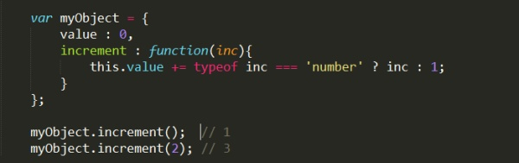
方法可以使用this访问自己所属的对象，所以它能从对象中取值或对对象进行修改。this到对象的绑定发生在调用的时候。这个“超级”延迟绑定(very late binding)使得函数可以对this高度复用。通过this可以取得它们所属对象的上下文的方法称为公共方法(public method)。
函数调用模式
当一个函数并非一个对象的属性时，那么它就是被当做一个函数来调用的：以此模式调用函数时，this被绑定到全局对象。
这是语言设计上的一个错误。倘若语言设计正确，那么当内部函数调用时，this应该仍然绑定到外部函数的this变量。这个错误设计的后果就是方法不能利用内部函数来帮助它工作，因为内部函数的this被绑定了错误的值，所以不能共享该方法对对象的访问权。幸运的是，有一个很容易的解决方案：如果该方法定义一个变量并给它赋值为this，那么内部函数就可以通过那个变量访问到this。按照约定，我把那个变量命名为that。
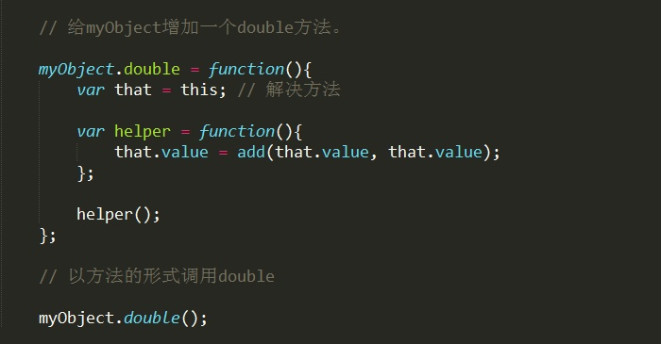
构造器调用模式
一个函数，如果创建的目的就是希望结合new前缀来调用，那它就被称为构造器函数。按照约定，它们保存在以大写格式命名的变量里。如果调用构造器函数时没有在前面加上new，可能会发生非常糟糕的事情，既没有编译时警告，也没有运行时警告，所以大写约定非常重要。如果在一个函数面前带上new来调用，那么背地里将会创建一个连接到该函数的prototype成员的新对象（新对象为构造函数的一个实例），同时this会被绑定到那个新对象上。
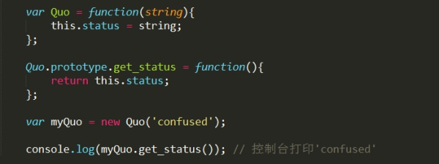
Apply调用模式
因为JavaScript是一门函数式的面向对象编程语言，所以函数可以拥有方法。apply方法让我们构建一个参数数组传递给调用函数。它允许我们选择this的值。apply方法接收两个参数，第1个是要绑定给this的值，第2个就是一个参数数组。call方法与apply类似，将apply第二参数拆开为单个的参数。
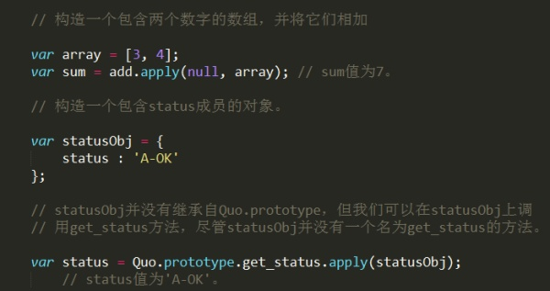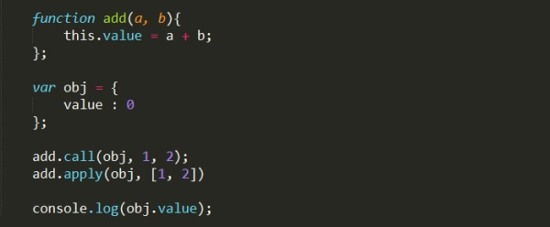

Jquery this 指向jQuery对象本身；
Es6 箭头函数本身没有this 指向
Bable转码
改变this指向 apply call bind绑定this
React 用bind绑定事件对象dom
This指向当前对象用get.setate指向

事件代理

delegate(eventType,selector,handler)
使用delegate() 将节点的事件统一委托给父节点，这样可以保证动态节点的节点，依旧存在事件监听，作用域是在父节点之内。
var Node = require('node');
var $ = Node.all;

$( "body" ).delegate( "click","p", function(ev) {
$(this).append( "<p>添加一个段落</p>" );
});
(PS:kissy的delegate()函数1、2参数与jquery是相反的。)
- eventType 事件类型
- selector 子孙节点选择器
- handler 事件监听器
(PS:监听器中的this指向受理委托的父节点，而jquery的监听器中this的指向是当前子节点。)
demo中我们将body下所有p的点击事件都委托给body。

undelegate()
解除代理事件绑定可以使用undelegate()：
$( "body" ).undelegate( "click","p");
事件代理
在传统的事件处理中，你按照需要为每一个元素添加或者是删除事件处理器。然而，事件处理器将有可能导致内存泄露或者是性能下降——你用得越多这种风险就越大。JavaScript事件代理则是一种简单的技巧，通过它你可以把事件处理器添加到一个父级元素上，这样就避免了把事件处理器添加到多个子级元素上。
它是怎么运作的呢？
事件代理用到了两个在JavaSciprt事件中常被忽略的特性：事件冒泡以及目标元素。当一个元素上的事件被触发的时候，比如说鼠标点击了一个按钮，同样的事件将会在那个元素的所有祖先元素中被触发。这一过程被称为事件冒泡；这个事件从原始元素开始一直冒泡到DOM树的最上层。任何一个事件的目标元素都是最开始的那个元素，在我们的这个例子中也就是按钮，并且它在我们的元素对象中以属性的形式出现。使用事件代理，我们可以把事件处理器添加到一个元素上，等待一个事件从它的子级元素里冒泡上来，并且可以得知这个事件是从哪个元素开始的。
这对我有什么好处呢？
想象一下现在我们有一个10列、100行的HTML表格，你希望在用户点击表格中的某一单元格的时候做点什么。比如说我有一次就需要让表格中的每一个单元格在被点击的时候变成可编辑状态。如果把事件处理器加到这1000个单元格会产生一个很大的性能问题，并且有可能导致内存泄露甚至是浏览器的崩溃。相反地，使用事件代理，你只需要把一个事件处理器添加到table元素上就可以了，这个函数可以把点击事件给截下来，并且判断出是哪个单元格被点击了。
用代码写出来是什么样呢？
代码很简单，我们所要关心的只是如何检测目标元素而已。比方说我们有一个table元素，ID是“report”，我们为这个表格添加一个事件处理器以调用editCell函数。editCell函数需要判断传到table来的事件的目标元素。考虑到我们要写的几个函数中都有可能用到这一功能，所以我们把它单独放到一个名为getEventTarget的函数中：
function getEventTarget(e) {
e = e || window.event;
return e.target || e.srcElement;
}
e这个变量表示的是一个事件对象，我们只需要写一点点跨浏览器的代码来返回目标元素，在IE里目标元素放在srcElemnt属性中，而在其它浏览器里则是target属性。
接下来就是editCell函数了，这个函数调用到了getEventTarget函数。一旦我们得到了目标元素，剩下的事情就是看看它是否是我们所需要的那个元素了。
function editCell(e)
{
var target = getEventTarget(e);
if(target.tagName.toLowerCase() =='td')
{
// DO SOMETHING WITH THE CELL
}
}
在editCell函数中，我们通过检查目标元素标签名称的方法来确定它是否是一个表格的单元格。这种检查也许过于简单了点；如果它是这个目标元素单元格里的另一个元素呢？我们需要为代码做一点小小的修改以便于其找出父级的td元素。如果说有些单元格不需要被编辑怎么办呢？此种情况下我们可以为那些不可编辑的单元格添加一个指定的样式名称，然后在把单元格变成可编辑状态之前先检查它是否不包含那个样式名称。选择总是多样化的，你只需找到适合你应用程序的那一种。
有哪些优点和缺点呢？
JavaScript事件代理带来的好处有：
那些需要创建的以及驻留在内存中的事件处理器少了。这是很重要的一点，这样我们就提高了性能，并降低了崩溃的风险。
在DOM更新后无须重新绑定事件处理器了。如果你的页面是动态生成的，比如说通过Ajax，你不再需要在元素被载入或者卸载的时候来添加或者删除事件处理器了。
潜在的问题也许并不那么明显，但是一旦你注意到这些问题，你就可以轻松地避免它们：
你的事件管理代码有成为性能瓶颈的风险，所以尽量使它能够短小精悍。
不是所有的事件都能冒泡的。blur、focus、load和unload不能像其它事件一样冒泡。事实上blur和focus可以用事件捕获而非事件冒泡的方法获得（在IE之外的其它浏览器中）。
在管理鼠标事件的时候有些需要注意的地方。如果你的代码处理mousemove事件的话你遇上性能瓶颈的风险可就大了，因为mousemove事件触发非常频繁。而mouseout则因为其怪异的表现而变得很难用事件代理来管理。

在javasript中delegate这个词经常出现，看字面的意思，代理、委托。那么它究竟在什么样的情况下使用？它的原理又是什么？在各种框架中，也经常能看到delegate相关的接口。这些接口又有什么特殊的用法呢？这篇文章就主要介绍一下javascript delegate的用法和原理，以及Dojo，jQuery等框架中delegate的接口。

JavaScript事件代理
首先介绍一下JavaScript的事件代理。事件代理在JS世界中一个非常有用也很有趣的功能。当我们需要对很多元素添加事件的时候，可以通过将事件添加到它们的父节点而将事件委托给父节点来触发处理函数。这主要得益于浏览器的事件冒泡机制，后面会详细介绍。下面我们具体举个例子来解释如何使用这个特性。这个例子主要取自David Walsh的相关文章（How JavaScript Event Delegation Works）。

假设有一个 UL 的父节点，包含了很多个 Li 的子节点：
<ul id="parent-list">
<li id="post-1">Item 1</li>
<li id="post-2">Item 2</li>
<li id="post-3">Item 3</li>
<li id="post-4">Item 4</li>
<li id="post-5">Item 5</li>
<li id="post-6">Item 6</li></ul>
当我们的鼠标移到Li上的时候，需要获取此Li的相关信息并飘出悬浮窗以显示详细信息，或者当某个Li被点击的时候需要触发相应的处理事件。我们通常的写法，是为每个Li都添加一些类似onMouseOver或者onClick之类的事件监听。
function addListeners4Li(liNode){
liNode.onclick = function clickHandler(){...};
liNode.onmouseover = function mouseOverHandler(){...}
}

window.onload = function(){
var ulNode = document.getElementById("parent-list");
var liNodes = ulNode.getElementByTagName("Li");
for(var i=0, l = liNodes.length; i < l; i++){
addListeners4Li(liNodes[i]);
}
}
如果这个UL中的Li子元素会频繁地添加或者删除，我们就需要在每次添加Li的时候都调用这个addListeners4Li方法来为每个Li节点添加事件处理函数。这就添加的复杂度和出错的可能性。
更简单的方法是使用事件代理机制，当事件被抛到更上层的父节点的时候，我们通过检查事件的目标对象（target）来判断并获取事件源Li。下面的代码可以完成我们想要的效果：
// 获取父节点，并为它添加一个click事件
document.getElementById("parent-list").addEventListener("click",function(e) {
// 检查事件源e.targe是否为Li
if(e.target && e.target.nodeName.toUpperCase == "LI") {
// 真正的处理过程在这里
console.log("List item ",e.target.id.replace("post-")," was clicked!");
}
});
为父节点添加一个click事件，当子节点被点击的时候，click事件会从子节点开始向上冒泡。父节点捕获到事件之后，通过判断e.target.nodeName来判断是否为我们需要处理的节点。并且通过e.target拿到了被点击的Li节点。从而可以获取到相应的信息，并作处理。

事件冒泡及捕获
之前的介绍中已经说到了浏览器的事件冒泡机制。这里再详细介绍一下浏览器处理DOM事件的过程。对于事件的捕获和处理，不同的浏览器厂商有不同的处理机制，这里我们主要介绍W3C对DOM2.0定义的标准事件。
DOM2.0模型将事件处理流程分为三个阶段：一、事件捕获阶段，二、事件目标阶段，三、事件起泡阶段。如图：
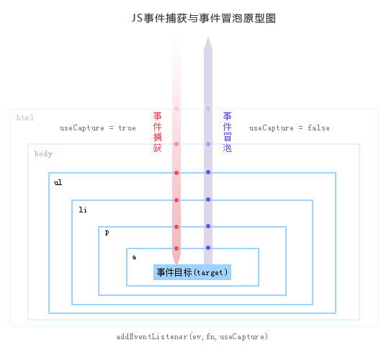
事件捕获：当某个元素触发某个事件（如onclick），顶层对象document就会发出一个事件流，随着DOM树的节点向目标元素节点流去，直到到达事件真正发生的目标元素。在这个过程中，事件相应的监听函数是不会被触发的。
事件目标：当到达目标元素之后，执行目标元素该事件相应的处理函数。如果没有绑定监听函数，那就不执行。
事件起泡：从目标元素开始，往顶层元素传播。途中如果有节点绑定了相应的事件处理函数，这些函数都会被一次触发。如果想阻止事件起泡，可以使用e.stopPropagation()（Firefox）或者e.cancelBubble=true（IE）来组织事件的冒泡传播。

jQuery和Dojo中delegate函数
下面看一下Dojo和jQuery中提供的事件代理接口的使用方法。
首先是jQuery：
$("#link-list").delegate("a", "click", function(){
// "$(this)" is the node that was clicked
console.log("you clicked a link!",$(this));
});
jQuery的delegate的方法需要三个参数，一个选择器，一个时间名称，和事件处理函数。
而Dojo的与jQuery相似，仅是两者的编程风格上的差别：
require(["dojo/query","dojox/NodeList/delegate"], function(query,delegate){

query("#link-list").delegate("a","onclick",function(event) {
// "this.node" is the node that was clicked
console.log("you clicked a link!",this);
});
})
Dojo的delegate模块在dojox.NodeList中，提供的接口与jQuery一样，参数也相同。

优点
通过上面的介绍，大家应该能够体会到使用事件委托对于web应用程序带来的几个优点：
1.管理的函数变少了。不需要为每个元素都添加监听函数。对于同一个父节点下面类似的子元素，可以通过委托给父元素的监听函数来处理事件。
2.可以方便地动态添加和修改元素，不需要因为元素的改动而修改事件绑定。
3.JavaScript和DOM节点之间的关联变少了，这样也就减少了因循环引用而带来的内存泄漏发生的概率。
写到这里，突然想起了之前对于Dojo DataGrid的困惑：那么多的rows和cells，如何处理他们事件之间的关系。现在想想，使用委托就很简单了。所有的事件委托到grid最外层的节点上，当事件发生的时候通过一些方法来获取和添加事件的额外属性，如rowIndex, cellIndex，之后在分配到onRowClick,onCellClick之类的处理函数上。

在JavaScript编程中使用代理
上面介绍的是对DOM事件处理时，利用浏览器冒泡机制为DOM元素添加事件代理。其实在纯JS编程中，我们也可以使用这样的编程模式，来创建代理对象来操作目标对象。这里引用司徒正美相关文章中的一个例子：
var delegate = function(client, clientMethod) {
return function() {
return clientMethod.apply(client, arguments);
}
} var ClassA = function() {
var _color = "red";
return {
getColor: function() {
console.log("Color: " + _color);
},
setColor: function(color) {
_color = color;
}
};
};

var a = new ClassA();
a.getColor();
a.setColor("green");
a.getColor();
console.log("执行代理！");
var d = delegate(a, a.setColor);
d("blue");
console.log("执行完毕！");
a.getColor();
上面的例子中，通过调用delegate()函数创建的代理函数d来操作对a的修改。这种方式尽管是使用了apply（call也可以）来实现了调用对象的转移，但是从编程模式上实现了对某些对象的隐藏，可以保护这些对象不被随便访问和修改。

JavaScript原型继承工作原理
转载 2015年10月27日 17:21:35
- 1658
译者按：这篇文章原是出自著名的前端博主阮一峰一篇关于JS原型继承的文章：Javascript继承机制的设计思想中的引用。这篇文章对于原型继承讲解详细，令人读之有拨云见日之感，作者在文章里说：
我一直很难理解Javascript语言的继承机制。
它没有“子类”和“父类”的概念，也没有“类”（class）和“实例”（instance）的区分，全靠一种很奇特的“原型链”（prototype chain）模式，来实现继承。
我花了很多时间，学习这个部分，还做了很多笔记。但是都属于强行记忆，无法从根本上理解。
直到昨天，我读到法国程序员Vjeux的解释，才恍然大悟，完全明白了Javascript为什么这样设计。
不过说来惭愧，本人面向对象学的不是很好，对于传统的继承思想其实理解的并不深刻，所以JS的在程序语言里特立独行的原型继承对我来说就是第一个深入理解的继承思想。我也特别想知道这篇令作者恍然大悟的文章究竟讲的如何，于是特意翻译一下，以飨读者。

原文链接：Javascript – How Prototypal Inheritance really works
JavaScript采用原型继承这事儿是众所皆知的，但由于它默认只提供了一个实现的实例，也就是 new运算符，因此对于它的解释总是令人困惑。这篇文章旨在阐明什么是原型继承以及在JavaScript中究竟如何使用原型继承。

原型继承的定义
当你阅读关于JS原型继承的解释时，你时常会看到以下这段文字：
当查找一个对象的属性时，JavaScript 会向上遍历原型链，直到找到给定名称的属性为止。——出自JavaScript秘密花园
大多数JavaScript的实现用 __proto__ 属性来表示一个对象的原型链。在这篇文章里我们将看到__proto__与 prototype 的区别何在。
注：__proto__ 是一个不应在你代码中出现的非正规的用法，这里仅仅用它来解释JavaScript原型继承的工作原理。
以下代码展示了JS引擎如何查找属性：
function getProperty(obj, prop) {
if (obj.hasOwnProperty(prop))
return obj[prop]

else if (obj.__proto__ !== null)
return getProperty(obj.__proto__, prop)

else
return undefined}
让我们举一个常见的例子：二维点，拥有二维坐标 x y ，同似拥有一个 print 方法。
用之前我们说过的原型继承的定义，我们创建一个对象 Point ，拥有三个属性：x，y 和 print。为了能创建一个新的二维点，我们需要创建一个新的对象，让他其中的 __proto__ 属性指向Point ：
var Point = {
x: 0,
y: 0,
print: function () { console.log(this.x, this.y); }};
var p = {x: 10, y: 20, __proto__: Point};
p.print(); // 10 20

JavaScript怪异的原型继承
令人困惑的是，每个教授原型继承的人都不会给出上面那样的代码，反而会给出下面这样的代码：
function Point(x, y) {
this.x = x;
this.y = y;}Point.prototype = {
print: function () { console.log(this.x, this.y); }};
var p = new Point(10, 20);
p.print(); // 10 20
这和说好的不一样啊，这里 Point 变成了函数，然后还有个什么 prototype 的属性，而且有了new 运算符。这他喵的是什么情况？

new 运算符是如何工作的
造物者 Brendan Eich 想让JS和传统的面向对象的编程语言差不太多，如Java和C++。在这些语言里，我们采用 new 运算符来给类实例化一个新的对象。所以他在JS里写了一个 new 运算符。
- C++里有用来初始化实例属性的构造函数概念，因此 new 运算符必须针对函数。
- 我们需要将对象的方法放到一个地方去，既然我们在用原型语言，我们就把它放到函数的原型属性中去。
new 运算符接受一个函数 F 及其参数：new F(arguments...)。这一过程分为三步：
- 创建类的实例。这步是把一个空的对象的 __proto__ 属性设置为 F.prototype 。
- 初始化实例。函数 F 被传入参数并调用，关键字 this 被设定为该实例。
- 返回实例。
现在我们知道了 new 是怎么工作的，我们可以用JS代码实现一下：
function New (f) {
var n = { '__proto__': f.prototype }; /*第一步*/
return function () {
f.apply(n, arguments); /*第二步*/
return n; /*第三步*/
};}
一个小小的例子来看一下他的工作状况：
function Point(x, y) {
this.x = x;
this.y = y;}Point.prototype = {
print: function () { console.log(this.x, this.y); }};
var p1 = new Point(10, 20);
p1.print(); // 10 20
console.log(p1 instanceof Point); // true
var p2 = New (Point)(10, 20);
p2.print(); // 10 20
console.log(p2 instanceof Point); // true

JavaScript中真正的原型继承
JS的ECMA规范只允许我们采用 new 运算符来进行原型继承。但是大宗师 Douglas Crockford 却发现了一种可以利用 new 来实现真正的原型继承的方式！他写下了 Object.create 函数如下：
Object.create = function (parent) {
function F() {}
F.prototype = parent;
return new F();};
这看起来蛮奇怪的，但却是相当的简洁：它创建了新的对象，并将其原型设置为你想设置的任意值。如果我们允许使用 __proto__ ，那我们也可以这样写：
Object.create = function (parent) {
return { '__proto__': parent };};
下面这段代码就是让我们的 Point 采用真正的原型继承：
var Point = {
x: 0,
y: 0,
print: function () { console.log(this.x, this.y); }};
var p = Object.create(Point);
p.x = 10;
p.y = 20;
p.print(); // 10 20

结论
我们已经了解了JS原型继承是什么，以及JS如何用特定的方式来实现之。然而使用真正的原型继承（如 Object.create 以及 __proto__）还是存在以下缺点：
- 标准性差：__proto__ 不是一个标准用法，甚至是一个不赞成使用的用法。同时原生态的Object.create 和道爷写的原版也不尽相同。
- 优化性差： 不论是原生的还是自定义的 Object.create ，其性能都远没有 new 的优化程度高，前者要比后者慢高达10倍。
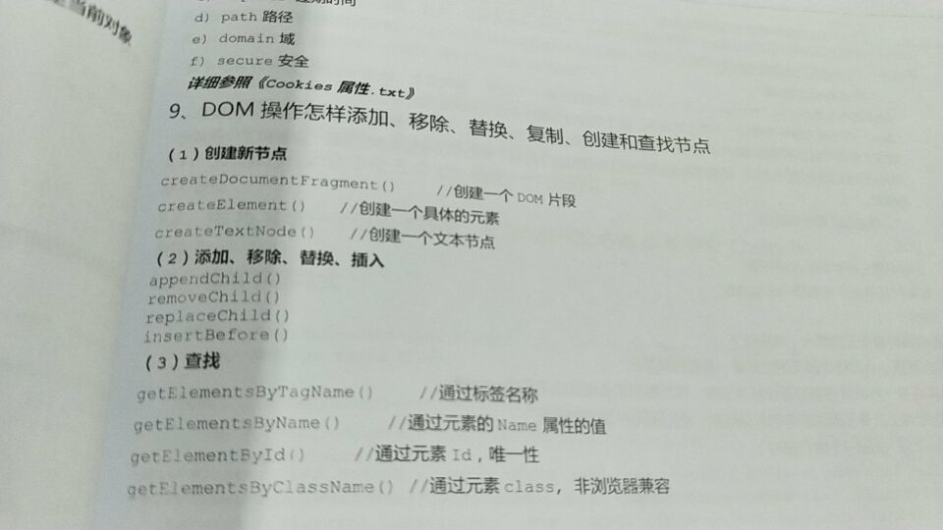
Jquery Ajax参数
参数名 | 类型 | 描述
url | String | (默认: 当前页地址) 发送请求的地址。
type | String | (默认: "GET") 请求方式 ("POST" 或 "GET")， 默认为 "GET"。注意：其它 HTTP 请求方法，如 PUT 和 DELETE 也可以使用，但仅部分浏览器支持。
timeout | Number | 设置请求超时时间（毫秒）。此设置将覆盖全局设置。
async | Boolean | (默认: true) 默认设置下，所有请求均为异步请求。如果需要发送同步请求，请将此选项设置为 false。注意，同步请求将锁住浏览器，用户其它操作必须等待请求完成才可以执行。
beforeSend | Function | 发送请求前可修改 XMLHttpRequest 对象的函数，如添加自定义 HTTP 头。XMLHttpRequest 对象是唯一的参数。  function (XMLHttpRequest) {  this; // the options for this ajax request  }
cache | Boolean | (默认: true) jQuery 1.2 新功能，设置为 false 将不会从浏览器缓存中加载请求信息。
complete | Function | 请求完成后回调函数 (请求成功或失败时均调用)。参数： XMLHttpRequest 对象，成功信息字符串。  function (XMLHttpRequest, textStatus) {  this; // the options for this ajax request  }
contentType | String | (默认: "application/x-www-form-urlencoded") 发送信息至服务器时内容编码类型。默认值适合大多数应用场合。告诉服务器从浏览器提交过来的数据格式。  例如：我们提交数据时假如使用了 JSON2.js 中方法 JSON.stringify(obj) 格式化为json字符串后，再默认提交就会报错。这个时候就需要指定提交的内容格式为："application/json"。
data | Object,  String | 发送到服务器的数据。  若data数据类型为JavaScript对象或数组，Jquery在提交之前自动调用JQuery.param()方法把要发送的数据编码成为"application/x-www-form-urlencoded"格式的数据（即 name=value&name1=value1）；JavaScript对象必须为 Key/Value 格式；如果为数组，jQuery 将自动为不同值对应同一个名称。如 {foo:["bar1", "bar2"]} 转换为 '&foo=bar1&foo=bar2'；  若data数据类型为String类型，则直接默认该数据已经按照"application/x-www-form-urlencoded"格式编码完成，不再转换。  processData选项可以控制是否进行转换。该选项默认为true。
dataType | String | 预期服务器返回的数据类型。设定HttpHeader中“Accept”域的内容，告诉服务器浏览器可以想要返回的数据格式类型，同时JQuery也会根据该类型对返回的数据进行处理。如果不指定，jQuery 将自动根据 HTTP 包 MIME 信息返回 responseXML 或 responseText，并作为回调函数参数传递，可用值:  "xml": 返回 XML 文档，可用 jQuery 处理。  "html": 返回纯文本 HTML 信息；包含 script 元素。  "script": 返回纯文本 JavaScript 代码。不会自动缓存结果。  "json": 返回 JSON 数据 。JQuery将返回的字符串格式数据自动转化为Javascript对象，便于直接使用obj.property格式访问。若没有指定该选项，即使返回的是JSON格式的字符串，JQuery也不会自动转换。  "jsonp": JSONP 格式。使用 JSONP 形式调用函数时，如 "myurl?callback=?" jQuery 将自动替换 ? 为正确的函数名，以执行回调函数。
error | Function | (默认: 自动判断 (xml 或 html)) 请求失败时将调用此方法。这个方法有三个参数：XMLHttpRequest 对象，错误信息，（可能）捕获的错误对象。  function (XMLHttpRequest, textStatus, errorThrown) {  // 通常情况下textStatus和errorThown只有其中一个有值  this; // the options for this ajax request  }
global | Boolean | (默认: true) 是否触发全局 AJAX 事件。设置为 false 将不会触发全局 AJAX 事件，如 ajaxStart 或 ajaxStop 。可用于控制不同的Ajax事件
ifModified | Boolean | (默认: false) 仅在服务器数据改变时获取新数据。使用 HTTP 包 Last-Modified 头信息判断。
processData | Boolean | (默认: true) 默认情况下，发送的数据将被转换为对象(技术上讲并非字符串) 以配合默认内容类型 "application/x-www-form-urlencoded"。如果要发送 DOM 树信息或其它不希望转换的信息，请设置为 false。
success | Function | 请求成功后回调函数。这个方法有两个参数：服务器返回数据，返回状态  function (data, textStatus) {  // data could be xmlDoc, jsonObj, html, text, etc...  this; // the options for this ajax request

1.$.ajax() 只有一个参数：参数 key/value 对象，包含各配置及回调函数信息。
2. jQuery.get(url, [data], [callback], [type])：使用GET方式来进行异步请求.
参数：
url (String) : 发送请求的URL地址.
data (Map) : (可选) 要发送给服务器的数据，以 Key/value 的键值对形式表示。
callback (Function) : (可选) 载入成功时回调函数(只有当Response的返回状态是success才是调用该方法)。
type (String) : (可选)官方的说明是：Type of data to be sent。其实应该为客户端请求的类型(JSON,XML,等等)
3. jQuery.post( url, [data], [callback], [type] ) ：使用POST方式来进行异步请求
参数：
url (String) : 发送请求的URL地址.
data (Map) : (可选) 要发送给服务器的数据，以 Key/value 的键值对形式表示。
callback (Function) : (可选) 载入成功时回调函数(只有当Response的返回状态是success才是调用该方法)。
type (String) : (可选)官方的说明是：Type of data to be sent。其实应该为客户端请求的类型(JSON,XML,等等)

浏览器渲染页面的步骤
原创 2017年03月14日 20:26:44
- 标签：
- 浏览器
- 586
浏览器的渲染页面时，表示网站资源已经请求成功。
渲染时，大致的流程如下：
（解析html以构建dom树->构建render树->布局render树->绘制render树）
具体的流程如下：
1：浏览器会将HTML解析成一个DOM树，DOM树的构建过程是一个深度遍历过程，当前节点的所有子节点都构建好后才会去构建当前节点的下一个兄弟节点，
2：将CSS解析成CSS规则树；
3：根据DOM树和CSS来构造render树，渲染树不等于DOM树，像header和display：none；这种没有具体内容的东西就不在渲染树中；
4：根据render树，浏览器可以计算出网页中有哪些节点，各节点的CSS以及从属关系，然后可以计算出每个节点在屏幕中的位置；
5：遍历render树进行绘制页面中的各元素。
P.S页面发生重排（回流）的话，会重新加载DOM树，影响页面加载速度。会导致页面重拍的原因如下：
**1：页面初始化；
2：操作DOM时；
3：某些元素的尺寸变了；
4：CSS的属性发生改变。**
浏览器加载页面资源的步骤如下（部分参考网络资料）：
1.用户输入网址（假设是第一次访问），浏览器向服务器发出请求，服务器返回html文件；
2.浏览器开始载入html代码，发现＜head＞标签内有一个＜link＞标签引用外部CSS文件；
3.浏览器又发出CSS文件的请求，服务器返回这个CSS文件；
4.浏览器继续载入html中＜body＞部分的代码，并且CSS文件已经拿到手了；
5.浏览器在代码中发现一个＜img＞标签引用了一张图片，向服务器发出请求。此时浏览器不会等到图片下载完，而是继续加载后面的代码；
6.服务器返回图片文件，由于图片占用了一定面积，影响了后面段落的排布，因此浏览器需要回过头来重新渲染这部分代码；
7.浏览器发现了一个包含一行Javascript代码的＜script＞标签，直接运行该脚本；
8.Javascript脚本执行了这条语句，它命令浏览器隐藏掉代码中的某个＜div＞ （style.display=”none”）。少了一个元素，浏览器不得不重新渲染这部分代码；
9.＜/html＞表示暂时加载完成；
10.此时用户点了一下界面中的“换肤”按钮，Javascript让浏览器换了一下＜link＞标签的CSS路径；
11.浏览器向服务器请求了新的CSS文件，重新加载页面。然后执行渲染过程
影响页面渲染速度主要有：reflow(回流)和repaint(重绘)

reflow(回流)
说到页面为什么会慢？那是因为浏览器要花时间、花精力去渲染，尤其是当它发现某个部分发生了点变化影响了布局，需要倒回去重新渲染， 该过程称为reflow（回流）。
reflow 几乎是无法避免的。现在界面上流行的一些效果，比如树状目录的折叠、展开（实质上是元素的显 示与隐藏）等，都将引起浏览器的 reflow。鼠标滑过、点击……只要这些行为引起了页面上某些元素的占位面积、定位方式、边距等属性的变化，都会引起它内部、周围甚至整个页面的重新渲 染。通常我们都无法预估浏览器到底会 reflow 哪一部分的代码，它们都彼此相互影响着。
repaint(重绘)
如果只是改变某个元素的背景色、文 字颜色、边框颜色等等不影响它周围或内部布局的属性，将只会引起浏览器 repaint（重绘）。
repaint 的速度明显快于 reflow（在IE下需要换一下说法，reflow 要比 repaint 更缓慢）。

尽量避免reflow(回流)
reflow(回流)是导致DOM脚本执行低效的关键因素之一。页面上任何一个结点触发reflow，都会导致它的子结点及祖先结点重新渲染。
在哪些情况下会导致reflow发生：
改变窗囗大小
改变文字大小
添加/删除样式表
内容的改变，如用户在输入框中敲字
激活伪类，如:hover (IE里是一个兄弟结点的伪类被激活)
操作class属性
脚本操作DOM
计算offsetWidth和offsetHeight
设置style属性
reflow是不可避免的，只能将reflow对性能的影响减到最小。
尽可能限制reflow的影响范围。需要改变元素的样式，不要通过父级元素影响子元素。最好直接加在子元素上。
通过设置style属性改变结点样式的话，每设置一次都会导致一次reflow。所以最好通过设置class的方式。

- 实现元素的动画，它的position属性应当设为fixed或absolute，这样不会影响其它元素的布局。
- 权衡速度的平滑。比如实现一个动画，以1个像素为单位移动这样最平滑，但reflow就会过于频繁，CPU很快就会被完全占用。如果以3个像素为单位移动就会好很多。
- 不要用tables布局的另一个原因就是tables中某个元素一旦触发reflow就会导致table里所有的其它元素reflow。在适合用table的场合，可以设置table-layout为auto或fixed，这样可以让table一行一行的渲染，这种做法也是为了限制reflow的影响范围。
- 很多情况下都会触发reflow，如果css里有expression，每次都会重新计算一遍。
- 减少不必要的 DOM 层级（DOM depth）。改变 DOM 树中的一级会导致所有层级的改变，上至根部，下至被改变节点的子节点。这导致大量时间耗费在执行 reflow 上面。
- 避免不必要的复杂的 CSS 选择器，尤其是后代选择器（descendant selectors），因为为了匹配选择器将耗费更多的 CPU。
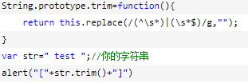
call()在第一个参数之后的 后续所有参数就是传入该函数的值。apply() 只有两个参数，第一个是对象，第二个是数组，这个数组就是该函数的参数。bind() 方法和前两者不同在于： bind() 方法会返回执行上下文被改变的函数而不会立即执行，而前两者是直接执行该函数。他的参数和call()相同。这三个方法的作用都是改变函数的执行上下文！
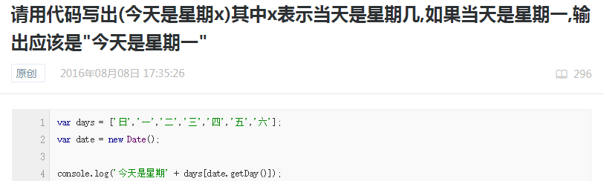
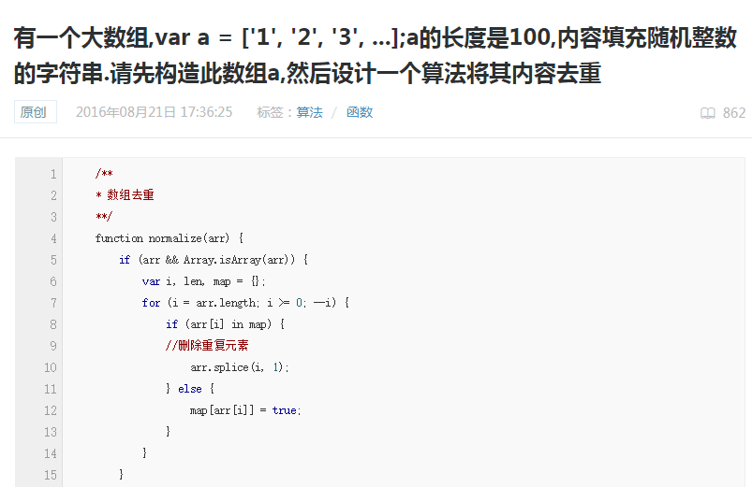
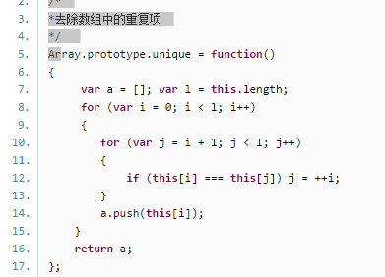
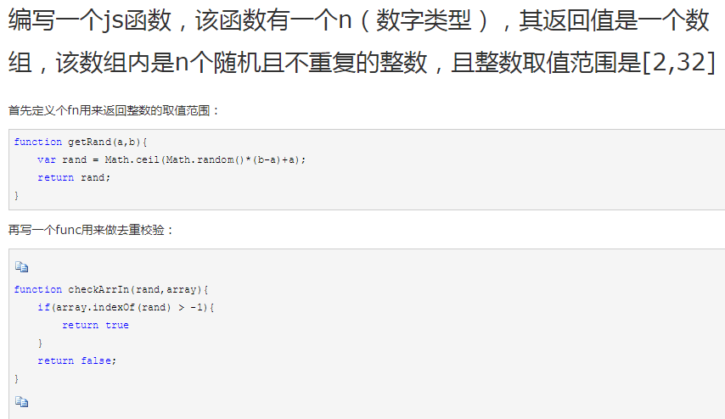
!!(0==false)
//!!一般是用来转为布尔值的，0为false,false==false所有结果是true
!!(0==undefined)
//结果是false，js is shit
undefined==null
//结果是true ,标准就是这么规定的
isNaN('1213')==NaN
//判断是否非数字,false ==NaN,这里console.log(!!NaN)是false，shit
typeof 1 == true?1:0
//number== true 为false,取0，注意运算符的优先级
typeof [] == 'Array'//false, typeof [] == 'object'
[] instanceOf Array
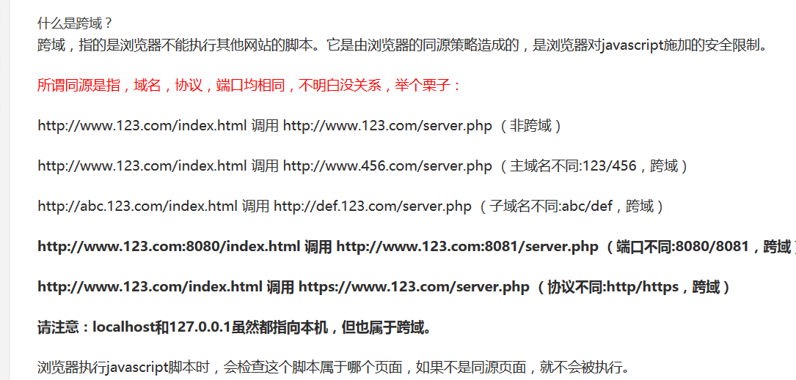

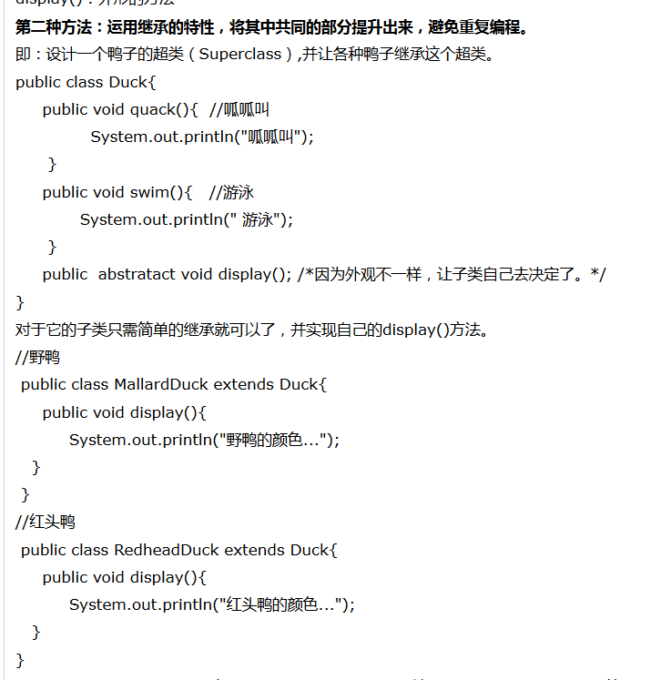
- 使用javascript实现一个检测字符串是否符合回文规则的函数
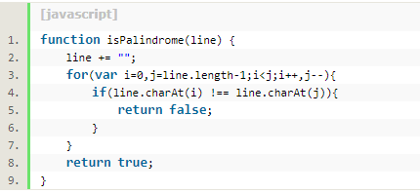
判断一个字符串出现次数最多点的字符，统计局军军这个次数最多的字符
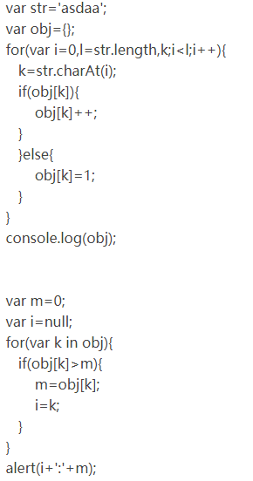
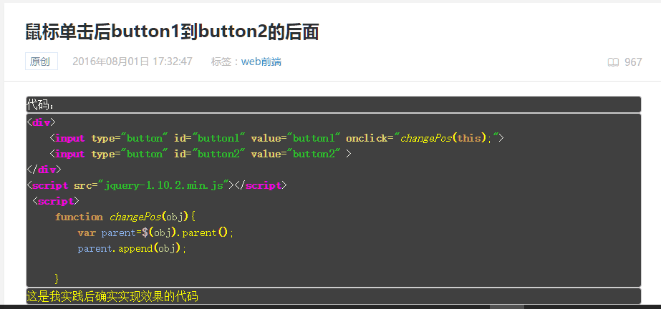
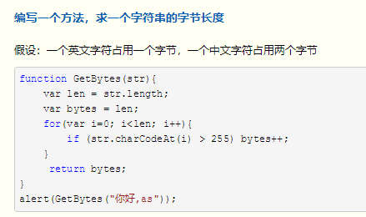
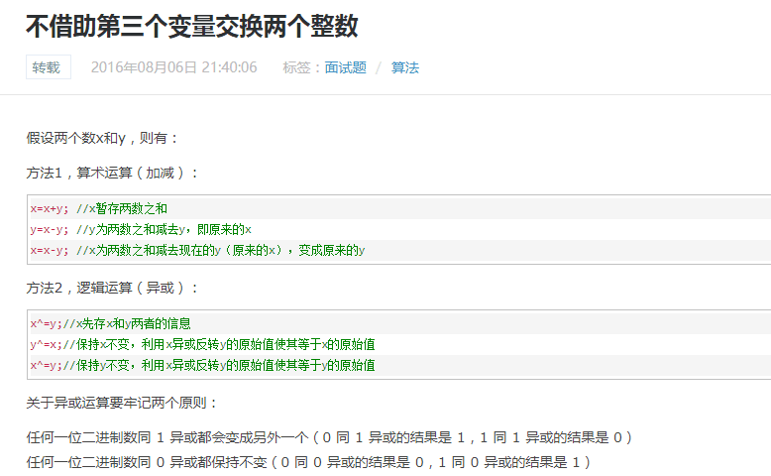
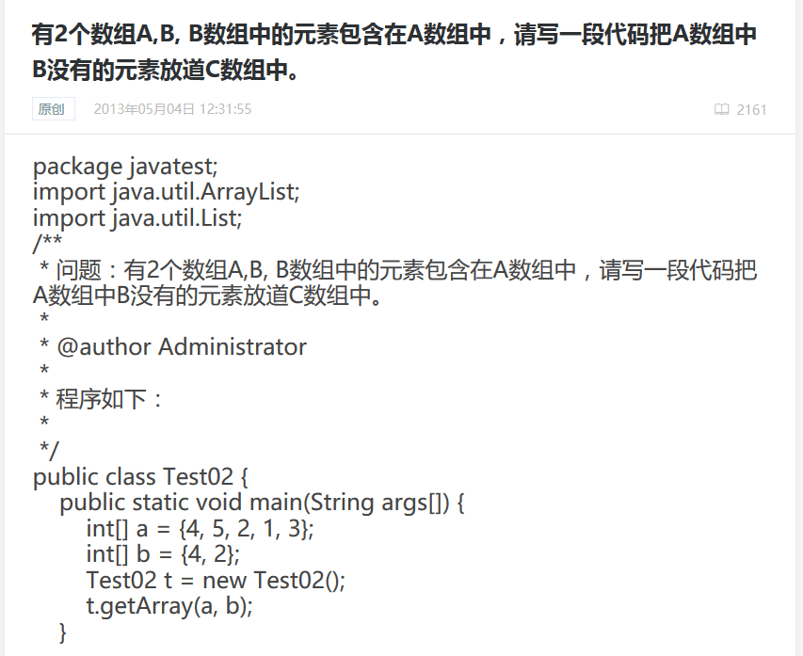

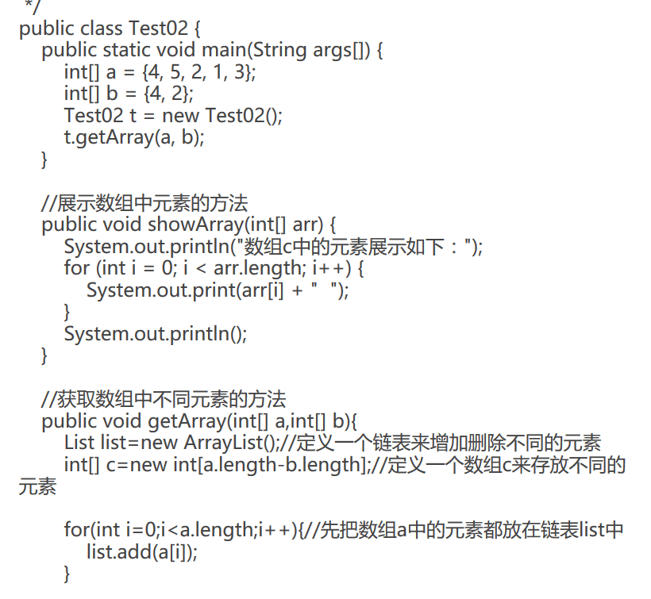
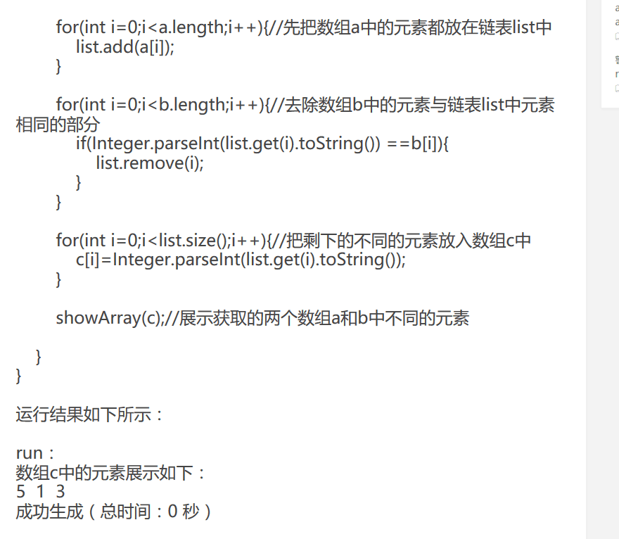
elementui和mintui有什么区别阿
minit-ui和element-ui都是饿了么团队开发的，前者是移动端，后者是PC端，结合Vue还是挺好用的，就是UI组件不是很强大，可以满足一般的需求
elementui依赖于Vue的组件库
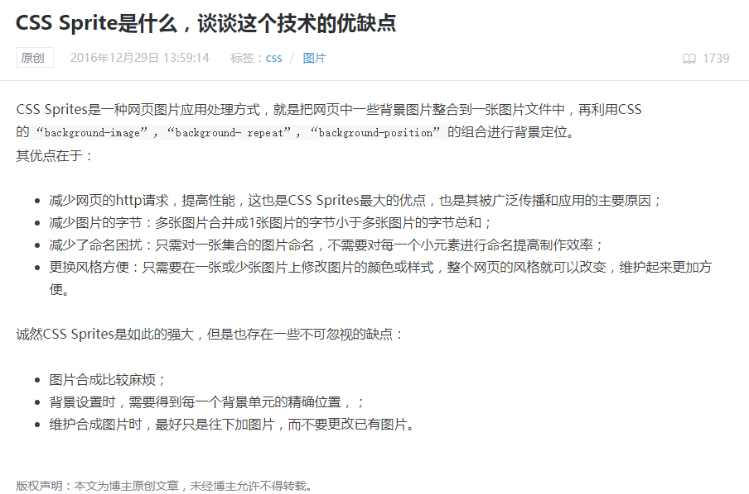
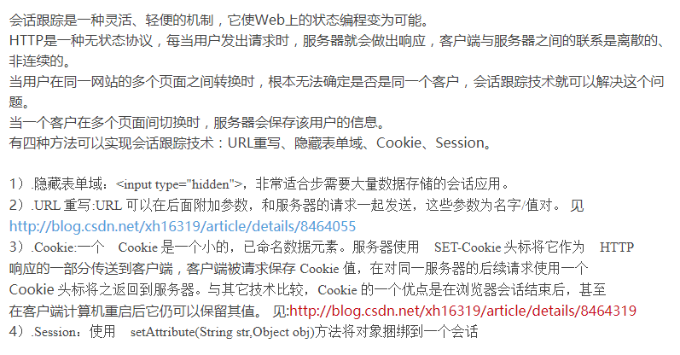
什么是FOUC？如何避免？
如果使用import方法对CSS进行导入,会导致某些页面在Windows 下的Internet Explorer出现一些奇怪的现象:以无样式显示页面内容的瞬间闪烁,这种现象称之为文档样式短暂失效(Flash of Unstyled Content),简称为FOUC.原因大致为：
1，使用import方法导入样式表。
2，将样式表放在页面底部
3，有几个样式表，放在html结构的不同位置。其实原理很清楚：当样式表晚于 结构性html 加载，当加载到此样式表时，页面将停止之前的渲染。此样式表被下载和解析后，将重新渲染页面，也就出现了短暂 的 花屏现象。解决方法：使用LINK标签将样式表放在文档HEAD中更多
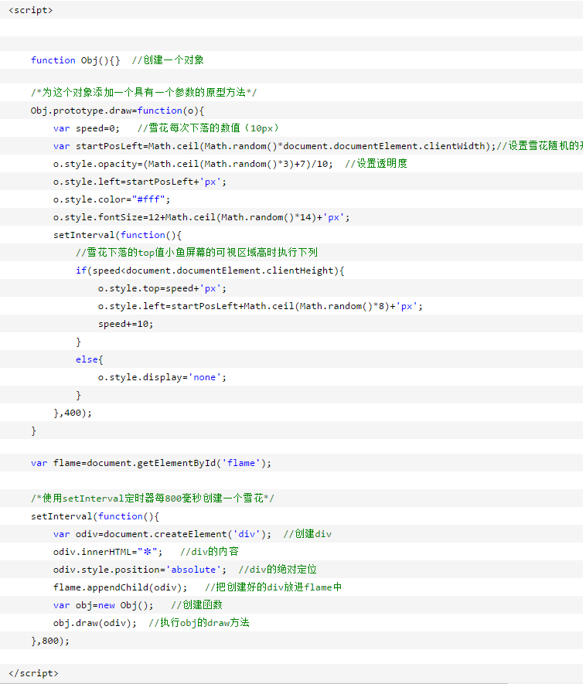

单页应用有那些优缺点？
优点：
1、具有桌面应用的即时性、网站的可移植性和可访问性。
2、用户体验好、快，内容的改变不需要重新加载整个页面，web应用更具响应性和更令人着迷。
3、基于上面一点，SPA相对对服务器压力小。
4、良好的前后端分离。SPA和RESTful架构一起使用，后端不再负责模板渲染、输出页面工作，web前端和各种移动终端地位对等，后端API通用化。
5、对前端人员javascript技能要求更高，促使团队技能提升。
缺点：
1、分功能模块的鉴权不好实现。
2、不利于SEO。
3、初次加载耗时相对增多。
4、导航不可用，如果一定要导航需要自行实现前进、后退。
5、对开发人员技能水平、开发成本高。

打开一个网站,加载顺序是什么?先加载HTML然后JS然后CSS?还是什么?
HTML页面加载和解析流程 ：
1. 用户输入网址（假设是个html页面，并且是第一次访问），浏览器向服务器发出请求，服务器返回html文件。
2. 浏览器开始载入html代码，发现<head>标签内有一个<link>标签引用外部CSS文件。
3. 浏览器又发出CSS文件的请求，服务器返回这个CSS文件。
4. 浏览器继续载入html中<body>部分的代码，并且CSS文件已经拿到手了，可以开始渲染页面了。
5. 浏览器在代码中发现一个<img>标签引用了一张图片，向服务器发出请求。此时浏览器不会等到图片下载完，而是继续渲染后面的代码。
6. 服务器返回图片文件，由于图片占用了一定面积，影响了后面段落的排布，因此浏览器需要回过头来重新渲染这部分代码。
7. 浏览器发现了一个包含一行Javascript代码的<script>标签，赶快运行它。
8. Javascript脚本执行了这条语句，它命令浏览器隐藏掉代码中的某个<style>（style.display=”none”）。杯具啊，突然就少了这么一个元素，浏览器不得不重新渲染这部分代码。
9. 终于等到了</html>的到来，浏览器泪流满面……
10. 等等，还没完，用户点了一下界面中的“换肤”按钮，Javascript让浏览器换了一下＜link＞标签的CSS路径。
11. 浏览器召集了在座的各位<div><span><ul><li>们，“大伙儿收拾收拾行李，咱得重新来过……”，浏览器向服务器请求了新的CSS文件，重新渲染页面。
相关：
一、浏览器加载和渲染html的顺序
1. IE下载的顺序是从上到下，渲染的顺序也是从上到下，下载和渲染是同时进行的。
2. 在渲染到页面的某一部分时，其上面的所有部分都已经下载完成（并不是说所有相关联的元素都已经下载完）。
3. 如果遇到语义解释性的标签嵌入文件（JS脚本，CSS样式），那么此时IE的下载过程会启用单独连接进行下载。
4. 样式表在下载完成后，将和以前下载的所有样式表一起进行解析，解析完成后，将对此前所有元素（含以前已经渲染的）重新进行渲染。
5. JS、CSS中如有重定义，后定义函数将覆盖前定义函数。
二、JS的加载
1. 不能并行下载和解析（阻塞下载）。
2. 当引用了JS的时候，浏览器发送1个js request就会一直等待该request的返回。因为浏览器需要1个稳定的DOM树结构，而JS中很有可能有代码直接改变了DOM树结构，比如使用 document.write 或 appendChild,甚至是直接使用的location.href进行跳转，浏览器为了防止出现JS修改DOM树，需要重新构建DOM树的情况，所以 就会阻塞其他的下载和呈现。
三、如何加快HTML页面加载速度
1. 页面减肥：
a. 页面的肥瘦是影响加载速度最重要的因素。
b. 删除不必要的空格、注释。
c. 将inline的script和css移到外部文件。
d. 可以使用HTML Tidy来给HTML减肥，还可以使用一些压缩工具来给JavaScript减肥。
2. 减少文件数量：
a. 减少页面上引用的文件数量可以减少HTTP连接数。
b. 许多JavaScript、CSS文件可以合并最好合并。
3. 减少域名查询：
a. DNS查询和解析域名也是消耗时间的，所以要减少对外部JavaScript、CSS、图片等资源的引用，不同域名的使用越少越好。
4. 缓存重用数据：
a. 对重复使用的数据进行缓存。
5. 优化页面元素加载顺序：
a. 首先加载页面最初显示的内容和与之相关的JavaScript和CSS，然后加载HTML相关的东西，像什么不是最初显示相关的图片、flash、视频等很肥的资源就最后加载。
6. 减少inline JavaScript的数量：
a. 浏览器parser会假设inline JavaScript会改变页面结构，所以使用inline JavaScript开销较大。
b. 不要使用document.write()这种输出内容的方法，使用现代W3C DOM方法来为现代浏览器处理页面内容。
7. 使用现代CSS和合法的标签：
a. 使用现代CSS来减少标签和图像，例如使用现代CSS+文字完全可以替代一些只有文字的图片。
b. 使用合法的标签避免浏览器解析HTML时做“error correction”等操作，还可以被HTML Tidy来给HTML减肥。
8. Chunk your content：
a. 不要使用嵌套table，而使用非嵌套table或者div。将基于大块嵌套的table的layout分解成多个小table，这样就不需要等到整个页面（或大table）内容全部加载完才显示。
9. 指定图像和table的大小：
a. 如果浏览器可以立即决定图像或table的大小，那么它就可以马上显示页面而不要重新做一些布局安排的工作。
b. 这不仅加快了页面的显示，也预防了页面完成加载后布局的一些不当的改变。
c. image使用height和width。

Less介绍及其与Sass的差异
LESS和Sass之间的主要区别是他们的实现方式不同，LESS是基于JavaScript运行,所以LESS是在客户端处理。
另一方面，Sass是基于Ruby的，是在服务器端处理的。很多开发者不选择LESS是因为LESS输出修改过的CSS到浏览器需要依赖于Javascript引擎，而Javascript引擎需要额外的时间来处理代码。关于这个有很多种方式，我选择的是只在开发环节使用LESS。一旦开发完成，我就复制粘贴LESS输出的到一个压缩器，然后到一个单独的CSS文件来替代LESS文件。另一种方式是使用LESS APP来编译和压缩你的LESS文件。两种方式都将是最小化你的样式输出，从而避免由于用户的浏览器不支持Javascript而可能引起的任何问题。尽管这不大可能，但终归是有可能的。
jQuery的优势：
jQuery是继prototype之後又一个优秀的Javascrīpt框架。其宗旨是——WRITE LESS,DO MORE，写更少的代码，做更多的事情。
它是轻量级的js库(压缩後只有21k) ，这是其它的js库所不及的，它兼容CSS3，还兼容各种浏览器 （IE 6.0+, FF 1.5+, Safari 2.0+, Opera 9.0+）。
jQuery是一个快速的，简洁的javaScript库，使用户能更方便地处理HTML documents、events、实现动画效果，并且方便地为网站提供AJAX交互。
jQuery还有一个比较大的优势是，它的文档说明很全，而且各种应用也说得很详细，同时还有许多成熟的插件可供选择。
jQuery能够使用户的html页保持代码和html内容分离，也就是说，不用再在html里面插入一堆js来调用命令了，只需定义id即可。
1、轻量级。jQuery非常轻巧，采用UglifyJS（http://github.com/mishoo/UglifyJS）压缩后，大小保持在30KB左右。
2、强大的选择器。
允许开发者使用从CSS1-CSS3几乎所有的选择器，以及jQuery独创的高级而复杂的选择权。
3、出色的DOM操作的封装。
jQuery封装了大量常用的DOM操作，使开发者在编写DOM操作相关程序的时候，更得心应手。
4、可靠的事件处理机制
5、完善的Ajax
jQuery将所有的Ajax操作封装到一个函数$.ajax()里，使得开发者处理Ajax的时候能够专心处理业务逻辑而无需关心复杂的浏览器兼容性和XMLHttpRequest对象的创建和使用的问题。
6、不污染顶级变量。
7、出色的浏览器兼容性
8、链式操作方式
对发生在同一个jQuery对象上的操作，可以直接连写而无重复获取对象。
9、隐式迭代
当想找到带有“.myclass”类的全部元素，并将其隐藏，无需循环遍历每一个返回的元素。
10、行为层与结构层的分离
开发者可以使用jQuery选择器选中元素，然后直接给元素添加事件。使各个方面的开发人员各司其职，互不干涉。
11、丰富的插件支持
12、完善的文档
13、开源

jQuery插件的开发包括两种
一种是类级别的插件开发，即给jQuery添加新的全局函数，相当于给jQuery类本身添加方法。jQuery的全局函数就是属于jQuery命名空间的函数，另一种是对象级别的插件开发，即给jQuery对象添加方法。
jQuery为开发插件提拱了两个方法，分别是：
jQuery.fn.extend(object); 给jQuery对象添加方法。
jQuery.extend(object); 为扩展jQuery类本身.为类添加新的方法。

1、类级别的插件开发
类级别的插件开发最直接的理解就是给jQuery类添加类方法，可以理解为添加静态方法。典型的例子就是$.AJAX()这个函数，将函数定义于jQuery的命名空间中。关于类级别的插件开发可以采用如下几种形式进行扩展：

插件名推荐使用 jQuery.[插件名].js，以免和其他 js 文件或者其他库相冲突（可以使用alert($.[插件名])验证是否存在该全局方法）；
局部对象附加 jQuery.fn 对象上，全局函数附加在 jQuery对象本身上（可以使用alert($(selector).[插件名])验证是否存在该局部方法）；

插件内部，this 指向是当前的局部对象（通过选择器获取的jQuery对象）；

可以通过 this.each 来遍历所有元素；

所有的方法或插件，必须用分号结尾，避免出现问题（为了更稳妥，可在插件头部先加上一个分号）；

插件应该返回的是 jQuery 对象，以保证可链式操作；

避免插件内部使用$，如果要使用，使用闭包把传递 jQuery 进去，使插件内部继续使用$作为jQuery的别名。

;(function($){//这里将$符作为匿名函数的形参/*在此处编写代码，可使用$作为jQuery的缩写别名*/
})(jQuery);//这里将jQuery作为实参传递给匿名函数了

vuex 包含有五个基本的对象：
state：存储状态。也就是变量；
getters：派生状态。也就是set、get中的get，有两个可选参数：state、getters分别可以获取state中的变量和其他的getters。外部调用方式：store.getters.personInfo()。就和vue的computed差不多；
mutations：提交状态修改。也就是set、get中的set，这是vuex中唯一修改state的方式，但不支持异步操作。第一个参数默认是state。外部调用方式：store.commit('SET_AGE', 18)。和vue中的methods类似。
actions：和mutations类似。不过actions支持异步操作。第一个参数默认是和store具有相同参数属性的对象。外部调用方式：store.dispatch('nameAsyn')。
modules：store的子模块，内容就相当于是store的一个实例。调用方式和前面介绍的相似，只是要加上当前子模块名，如：store.a.getters.xxx()。
状态管理模式、集中式存储管理
Vue.js 是一个用于创建 web 交互界面的。其特点是
简洁 HTML 模板 + JSON 数据，再创建一个 Vue 实例，就这么简单。
数据驱动 自动追踪依赖的模板表达式和计算属性。
组件化 用解耦、可复用的组件来构造界面。
轻量 ~24kb min+gzip，无依赖。
快速 精确有效的异步批量 DOM 更新。
模块友好 通过 NPM 或 Bower 安装，无缝融入你的工作流。
Js中有哪些设计模式？
单体模式
工厂模式
迭代器模式
装饰者模式
策略模式
外观模式
代理模式
中介者模式
观察者模式

